招 标 文 件

项目名称：灌云县高新区高级中学建设项目桌椅床、橱柜采购安装项目（专门面向中小企业）
项目编号：JSZC-320723-HRGJ-G2026-0003

采 购 人：灌云县教育局
采购代理机构：华瑞国际工程咨询集团有限公司
2026年4月8日
总 目 录
第一章 投标邀请 3
第二章 投标人须知 7
第三章 合同文本 20
第四章 采购需求 37
第五章 评标方法与评标标准 60
第六章 投标文件格式 66

第一章 投标邀请
受灌云县教育局的委托，华瑞国际工程咨询集团有限公司就灌云县高新区高级中学建设项目桌椅床、橱柜采购安装项目(专门面向中小企业）（项目编号JSZC-320723-HRGJ-G2026-0003）进行公开招标采购，欢迎符合条件的投标人投标。
项目概况
灌云县高新区高级中学建设项目桌椅床、橱柜采购安装项目(专门面向中小企业)的潜在投标人可在“江苏政府采购网”自行免费下载招标文件，并于2026年5月14日10点00分（北京时间）前递交（上传）投标文件。

一、项目基本情况
1.项目编号：JSZC-320723-HRGJ-G2026-0003
2.项目名称：灌云县高新区高级中学建设项目桌椅床、橱柜采购安装项目(专门面向中小企业)
3.预算金额：693万元。
4.最高限价：693万元，投标报价超过最高限价的投标无效。
5.采购需求：灌云县高新区高级中学建设项目桌椅床、橱柜采购安装，详见第四章采购需求。
对本项目资格要求、采购需求、评审方法与评审标准等部分的询问、质疑请与采购人联系，由采购人负责答复。
6.合同履行期限：合同签订后60日内供货安装调试完成。
7.本项目不接受进口产品（进口产品是指通过中国海关报关验放进入中国境内且产自关境外的产品）投标，中标后不允许分包或转包。

二、申请人的资格要求
（一）通用资格要求
1.满足《中华人民共和国政府采购法》第二十二条规定，并提供下列材料：
1.1 法人或者其他组织的营业执照等证明文件，自然人的身份证明；
1.2 具有良好的商业信誉和健全的财务会计制度；
1.3 依法缴纳税收和社会保障资金的相关材料；
（根据连财购〔2023〕4号文件精神，1.2、1.3项可以提供《财务状况报告及税收、社会保障资金缴纳情况承诺函》，详见响应文件格式）
1.4具备履行合同所必需的设备和专业技术能力的书面声明；
1.5参加政府采购活动前3年内在经营活动中没有重大违法记录的书面声明。
2.在“信用中国”网站查询，不存在被列入失信被执行人、重大税收违法案件当事人名单、政府采购严重失信行为记录名单及其他不符合《中华人民共和国政府采购法》第二十二条规定条件的信用记录情形。（投标文件中无需提供证明材料）
3.落实政府采购政策需满足的资格要求：本项目专门面向中型企业、小型企业、微型企业、残疾人福利性单位、监狱企业采购，符合要求的投标人须提供《中小企业声明函》（详见投标文件格式）或《残疾人福利性单位声明函》（详见投标文件格式）或属于监狱企业的证明文件，否则投标无效。
4.联合体投标
本项目不接受联合体投标。
5.法律、行政法规规定的其他条件；
（二）本项目的特定资格要求：无。

三、获取招标文件
1.时间：自招标文件公告发布之日起5个工作日。
2.方式：在“江苏政府采购网”自行免费下载招标文件。
（1）潜在投标人访问电子招标投标交易平台的网络地址和方法：
①登录http://jszfcg.jsczt.cn/，或进入江苏政府采购网，点击“苏采云”进入系统。
②“苏采云”系统用户注册-获取“CA数字证书”-CA绑定与登录-网上报名-下载招标文件(后缀名为“.kedt”)-将后缀名为“.kedt”的招标文件导入政府采购客户端工具-制作投标文件--导出加密的投标文件(后缀名为zip)--通过“苏采云”系统上传投标文件。具体见《江苏省政府采购管理交易系统(苏采云)投标人操作手册》。
③潜在投标人访问“苏采云”系统的网络地址和方法:“苏采云”系统的网址:http://jszfcg.jsczt.cn/。
④“CA数字证书”的获取:投标人需办理CA锁，“苏采云”系统目前仅支持政务CA、方正签章，省内各地区办理的用于“苏采云”平台的政务CA、方正签章全省通用。“CA数字证书”的办理方法详见《江苏省政府采购数字证书(投标人)CA及电子签章办理指南》。
⑤招标文件(后缀名为“.kedt”)、投标人操作手册及政府采购客户端工具可通过“苏采云”系统--已报名项目--报名详情页面内相应链接进行下载。
⑥采购代理机构将数据电文形式的招标文件加载至“苏采云”系统，供潜在投标人下载或者查阅。
⑦请潜在投标人提前安装相应的控件(详见《江苏省政府采购管理交易系统(苏采云)投标人操作手册>)并使用谷歌浏览器登录“苏采云”系统参与不见面开评标。
注:如潜在投标人未按上述要求操作，将自行承担所产生的风险。

四、提交投标文件截止时间、开标时间和地点
1.提交投标文件截止时间：2026年5月14日10时00分（北京时间）。
2.地点：“苏采云”政府采购交易系统。

五、公告期限
招标公告及招标文件公告期限为自本公告发布之日起5个工作日。

六、其他补充事宜
1、本招标文件中标注★的款项为实质性响应要求和条件，如不满足将按无效投标处理。
2、无论出于何种原因，采购人在采购活动开始前可对招标文件进行修改、补充或变更，其内容作为招标文件的重要组成部分，请各投标人关注江苏政府采购网。若因投标人自身原因未及时关注本项目有关修改、补充或变更信息，导致投标文件编制或提交失误，由此造成的一切损失由投标人自行承担。
3、投标人制作投标文件时如遇投标工具中投标格式与招标文件不一致，请投标人按照招标文件中投标格式要求编制一份投标文件资料添加在投标工具其他材料中。
4、根据苏财购[2020]52号规定，本项目不收取投标保证金。
5、投标文件相关要求：
①本项目采用不见面远程模式，投标人在各自地点通过不见面交易系统参加开标会；
②请各投标人充分考虑项目周期，谨慎参与交易，中标后不得以任何理由放弃中标资格或不按规定履约；
③逾期上传投标文件的，采购人不予受理；
④中标后中标人按以下要求提供书面投标文件：
中标人提供的书面投标文件必须与网络上传投标文件（加密文件）一致，纸质与电子标书内容不一致的，以电子标书为准；投标文件应用不褪色的材料书写或打印，并由投标人的法定代表人或其委托代理人签字或盖单位章。委托代理人签字的，投标文件应附法定代表人签署的授权委托书。投标文件应尽量避免涂改、行间插字或删除。如果出现上述情况，改动之处应加盖单位章或由投标人的法定代表人或其授权的代理人签字确认；投标文件正本一份，副本壹份，电子标书一份（U盘形式、不加密无毒），中标后提供。正本和副本的封面上应清楚地标记“正本”或“副本”的字样（带页码）。
为保证交互效果，建议投标人选择封闭安静的地点参与远程交互。因投标人自身软硬件配备不齐全或发生故障等问题而导致在交互过程中出现不稳定或中断等情况的，由投标人自身承担一切后果。
注：投标人在签到时，需填写单位名称、项目负责人姓名，手机号码（手机号码务必能打通，否则答疑联系不上产生的所有后果由投标人自行承担）。

七、本次招标联系方式
1.采购人信息
名 称：灌云县教育局
地 址：灌云县伊山镇胜利西路599号
联 系 人：谷主任
联系电话：0518-88822909
2.采购代理机构信息
名 称：华瑞国际工程咨询集团有限公司
地 址：连云港市海州区海连东路9号商务大厦15楼
联 系 人：朱工
联系电话：15251212583

八、其他
1.根据省财政厅《关于更换全省政府采购交易系统C A数字证书和电子签章的通知》（苏财购〔2023〕101号），“苏采云”政府采购交易系统（以下简称苏采云系统）的CA数字证书、电子签章已更换为江苏省电子政务证书认证中心C A和方正国际软件（北京）有限公司电子签章。如果投标人通过苏采云系统参与政府采购项目，需要更换CA数字证书和电子签章。具体办理指南和操作手册见链接：http://www.ccgp-jiangsu.gov.cn/jiangsu/zlxz/ee/ee3a4bc5a3454aa2b0d9312230633ce9.html。
领取CA和办理电子签章具体联系方式见《苏采云系统供应商操作手册》（以下简称《操作手册》））、进行注册并按《操作手册》要求制作、上传电子投标文件。投标人也可前往“江苏政务服务网”（www.jszwfw.gov.cn），“一企来办”专栏下“政府采购”模块详细了解关于CA办理、标书制作、开标投标指引等事宜。
如果“江苏政府采购网”（www.ccgp-jiangsu.gov.cn）信息与“江苏政务服务网” （www.jszwfw.gov.cn），“一企来办”专栏下“政府采购”模块中信息不一致，以“江苏政府采购网”信息为准。
2.有关本次招标的事项若存在变动或修改，敬请及时关注江苏省政府采购中心在“江苏政府采购网”发布的更正公告。

第二章 投标人须知

一、总则

1、招标方式
1.1 本次招标采取公开招标方式，本招标文件仅适用于招标公告中所述项目。

2、合格的投标人
2.1 满足招标公告中申请人的资格要求的规定。
2.2 银行、保险、石油石化、电力、电信等特殊行业法人的分支机构（不具有独立的法人资格）参与本项目政府采购活动的，应当提供总公司出具的愿为其参与政府采购活动以及履约行为承担民事责任的承诺书（或授权书）。
2.3 满足本招标文件全部实质性要求和条件的规定。
2.4 单位负责人为同一人或者存在直接控股、管理关系的不同供应商，不得参加同一合同项下的政府采购活动。

3、适用法律
3.1 本次招标及由此产生的合同受中华人民共和国有关的法律法规制约和保护。
3.2 在本项目政府采购活动过程中，如果所执行的标准有更新的，按照最新标准执行。

4、投标费用
4.1 投标人应自行承担所有与参与投标有关的费用，无论投标过程中的做法和结果如何，采购人和采购代理机构在任何情况下均无义务和责任承担这些费用。
4.2 本项目招标代理服务收费按“苏招协〔2022〕002《江苏省招标代理服务收费指导价》”标准收费的37%计取；以上由中标人领取中标通知书时一次性付清。投标单位在投标报价时应综合考虑以上费用，但不得单列。

5、招标文件的约束力
5.1 投标人一旦参与本项目采购活动，即被认为接受了本招标文件的规定和约束。

二、招标文件

6、招标文件的构成
6.1 招标文件由以下部分构成：
（1）投标邀请
（2）投标人须知
（3）合同文本
（4）采购需求
（5）评标方法与评标标准
（6）投标文件格式
6.2 投标人应认真阅读招标文件中所有的事项、格式、条款和规范等要求。按招标文件要求和规定编制投标文件，并保证所提供的全部资料的真实性，以使其投标文件对招标文件作出实质性响应，否则其风险由投标人自行承担。

7、招标文件的修改
7.1 任何要求对招标文件进行澄清的投标人，应在投标截止时间十日前按招标公告中的通讯地址，以书面形式通知采购人或者采购代理机构。

8、招标文件的修改
8.1 在投标截止时间前，采购人和采购代理机构可以对招标文件进行修改。
8.2 采购人和采购代理机构有权按照法定的要求推迟投标截止时间和开标时间。
8.3 招标文件的修改将在江苏政府采购网公布，补充文件将作为招标文件的组成部分，并对投标人具有约束力。

三、投标文件编制

9、投标文件编写注意事项
9.1 投标人应当仔细阅读招标文件中所有的事项、格式、条款和规范等要求，在完全了解招标内容、技术性能要求和商务条件后，按照招标文件的要求编制投标文件。投标文件应当对招标文件提出的要求和条件作出明确响应，并保证所提供的全部资料的真实性，否则作无效响应处理。
9.2 对招标文件提出的实质性要求和条件作出响应是指投标人必须对招标文件中标明实质性要求和条件的技术参数及性能配置、数量、价格、售后服务、合同主要条款及其它要求等内容逐条作出满足原要求和条件的响应。

10、投标文件的语言及度量衡单位
10.1 除专用术语外，投标人提交的投标文件以及投标人与采购人和采购代理机构就有关投标的所有来往通知、函件和文件均应使用简体中文。必要时专用术语应附有中文解释。投标人提交的支持资料和已印制的文献可以使用外文，但相应内容应附有中文翻译本，在解释投标文件时以中文翻译本为准。未附中文翻译本或翻译本中文内容明显与外文内容不一致的，其不利后果由投标人自行承担。
10.2 除技术性能另有规定外，投标文件所使用的度量衡单位，均须采用国家法定计量单位。

11、投标文件的构成
11.1 投标人编写的投标文件应包括资格证明文件、符合性证明文件、投标分项报价表、技术要求响应及偏离表、商务要求响应及偏离表、其他证明文件、投标函、开标一览表等部分。
11.2 如投标文件制作工具中格式和内容与江苏政府采购网发布的招标文件不一致，请以江苏政府采购网发布的招标文件为准。
11.3 特别提醒投标人，混乱的编排导致投标文件被误读或评标委员会（以下简称评委会）查找不到有效文件是投标人的风险。

12、证明投标人及投标标的符合招标文件规定的文件
12.1 投标人应按照招标文件要求提交证明文件，证明其及投标标的符合招标文件规定。
12.2 招标文件对证明文件无明确形式要求的，证明文件可以以文字资料、图纸和数据等形式提交。
12.3 投标人委托代理时应当提交授权委托书，请按招标文件第六章给定格式及要求填写并附法定代表人（单位负责人）与委托代理人身份证明。

13、投标分项报价表
13.1 投标报价指货物（标的）的报价和标准附件、备品备件、专用工具、运输、装卸、验收合格所需的各种费用及必要的保险费用和各项税金等所有费用的总和。投标报价为现场交货价，投标报价必须含以下部分：
（1）投标的货物总价；
（2）货物的标准附件、备品备件、专用工具、运输、装卸等各种费用；
（3）必要的保险费用和各项税金；
（4）投标总价要求包含安装维保费用。
13.2 投标人应根据投标报价要求在投标分项报价表中列明各项投标单价、总价等，未全部列示的作无效响应处理。
13.3 投标文件中的单价和总价无特殊规定的采用人民币报价，以元为单位标注。招标文件中另有规定的按规定执行。

14、技术要求响应及偏离表、商务要求响应及偏离表
14.1 技术要求是指对采购标的的功能和质量要求，包括性能、材料、结构、外观、安全，或者服务内容和标准等。商务要求是指取得采购标的的时间、地点、财务和服务要求，包括交付（实施）的时间（期限）和地点（范围），付款条件（进度和方式），包装和运输，售后服务，保险等。投标人应对招标文件中的技术要求与商务要求逐项作出响应或偏离。
14.2 投标人可在投标文件中提供认为需要的其他技术文件或说明。

15、服务承诺、培训计划、人员安排及其他
15.1 投标人应根据招标文件要求提供有关售后服务的管理制度，售后服务机构的分布情况，售后服务人员的数量、素质、技术水平及售后服务的反应能力等。
15.2 投标人应根据招标文件要求提供培训计划、人员安排等。
15.3 投标人应根据招标文件要求提供所投标的的主要组成部分、功能设计、实现思路及关键技术等。

16、投标函和开标一览表
16.1 投标人应按照招标文件提供的格式完整、正确填写投标函、开标一览表。
16.2 对于采用货币报价的项目，开标一览表中的投标总报价应与投标分项报价表中的投标总报价一致，如不一致，不作无效投标处理，但评标时以开标一览表中价格为准。

17、投标有效期
17.1 投标有效期为招标文件规定的开标之日后六十（60）天。投标有效期比规定短的将被视为未实质性响应招标文件而予以拒绝。
17.2 在特殊情况下（法律法规另有规定的除外），经监管部门批准后，采购代理机构于原投标有效期满之前可向投标人提出延长投标有效期的要求。这种要求与答复均应采用书面形式。投标人可以拒绝采购代理机构的这一要求而放弃投标，同意延长投标有效期的投标人既不能要求也不允许修改其投标文件。受投标有效期约束的所有权利与义务均延长至新的有效期。

四、投标文件递交

18、电子投标文件的递交
18.1 投标人应当按照《操作手册》规定，在投标截止时间前制作并递交（上传）电子投标文件。

19、投标截止时间
19.1 投标人递交（上传）电子投标文件的时间不得迟于招标公告中规定的投标截止时间。
投标人应充分考虑计算机硬件、软件及网络环境等风险因素，如因投标人自身原因造成电子投标文件递交（上传）不成功的按照本招标文件第二章第27.1条规定作无效投标处理。
19.2 采购人和采购代理机构可以按照规定，通过修改招标文件酌情延长投标截止时间，在此情况下，投标人的所有权利和义务以及投标人受制的截止时间均应以延长后新的截止时间为准。

20、投标文件的拒收
20.1 采购代理机构拒绝接收在招标文件规定的投标截止时间后递交（上传）的任何投标文件。

21、投标文件的撤回和修改
21.1 投标人可在投标截止时间前，撤回其电子投标文件，具体操作方法见《操作手册》。投标人撤回电子投标文件的，则认为其不再参与本项目采购活动。
21.2 投标人可在投标截止时间前，对其电子投标文件进行修改，具体操作方法见《操作手册》。在投标截止时间之后，投标人不得对其电子投标文件做任何修改。
21.3 在投标截止时间至招标文件规定的投标有效期满之间的这段时间内，投标人不得撤回其投标。

五、开标与评标

22、开标
22.1 采购代理机构将在招标公告中规定的时间和地点组织公开开标。投标人应当按时参加开标活动，并在“苏采云”系统规定的时间内对其投标文件进行解密。
22.2 开标仪式由采购代理机构组织。“苏采云”系统将自动对项目进行开标，并宣布各投标人名称和投标价格。
22.3 投标人在开标过程中涉及到的投标文件解密、开标结果确认等工作，应当按照《操作手册》规定执行。
22.4 投标人如果对开标过程和开标记录有疑义，应当按照《操作手册》规定提出，未在“苏采云”系统《开标记录表》宣布后5分钟内提出的，视同认可开标结果。
22.5 投标人未参加开标的，视同认可开标结果。
22.6 投标人在开标、评标全过程中应保持通讯畅通，及时登录“苏采云”系统查阅、答复相关信息，并安排专人与采购代理机构及评委会联系。

23、评标委员会
23.1 开标后，采购代理机构将组织评委会进行评标。
23.2 评委会由采购人代表和有关技术、经济等方面的评审专家组成，且人员构成符合政府采购有关规定。
23.3 评委会按照采购文件规定的评审程序、评审方法和评审标准进行独立评审并确定中标候选人。

24、评标过程的保密与公正
24.1 凡是与审查、澄清、评价和比较投标的有关资料以及授标建议等，采购人、评审专家、采购代理机构均不得向投标人或与评标无关的其他人员透露。
24.2 在评标过程中，投标人不得以任何行为影响评标过程，否则其投标文件将被作为无效投标文件。
24.3 采购代理机构和评委会不向未中标的投标人解释未中标原因，也不公布评标过程中的相关细节。
24.4 采用综合评分法的项目，未中标的投标人可于中标结果公告期限届满之日起通过“苏采云”系统查看自己的评审得分及排序情况。

25、投标文件的澄清
25.1 评标期间，评委会对投标文件中含义不明确、同类问题表述不一致或者有明显文字和计算错误的内容，有权要求投标人作出必要的澄清、说明或者补正。
投标人的澄清、说明或者补正应当采用书面形式，并加盖公章，或者由法定代表人（单位负责人）或其授权的代表签字。投标人的澄清、说明或者补正不得超出投标文件的范围或者改变投标文件的实质性内容。
评委会并非对每个投标人都提出澄清、说明或者补正要求。
25.2 需要供应商进行澄清、说明或者补正的，评委会将通过“苏采云”系统向供应商发出“澄清要求函”，接到“澄清要求函”的投标人应当按照要求在“苏采云”系统中提交“澄清响应函”，并加盖CA电子公章。澄清、说明或者补正的内容作为投标文件的补充部分，具体操作方法见《操作手册》。
25.3 接到评委会澄清、说明或者补正要求的投标人如未按要求响应，其风险由投标人自行承担。

26、对投标文件的审查
26.1 投标文件审查分为资格审查和符合性审查。
26.1.1 资格审查：采购人依据法律法规和招标文件的规定，对投标文件中的资格证明文件进行审查。资格审查的结论，采购人以书面形式向评委会进行反馈。
采购人在进行资格审查的同时，将在信用中国网站（www.creditchina.gov.cn）查询投标人的信用记录，以确定投标人是否具备投标资格，查询结果留存并归档。
26.1.2 符合性审查：依据招标文件的规定，由评委会从投标文件的有效性、完整性和对招标文件的响应程度进行审查，以确定其是否对招标文件的实质性要求作出响应。
26.1.3政府采购异常低价投标审查：
（一）政府采购评审中出现下列情形之一的，评审委员会应当启动异常低价投标审查程序：
1.投标报价低于全部通过符合性审查供应商投标报价平均值65%的，即投标报价<全部通过符合性审查供应商投标报价平均值×65%；
2.投标报价低于通过符合性审查的次低报价供应商投标报价65%的，即投标报价<通过符合性审查的次低报价供应商投标报价×65%；
3.投标报价低于采购项目最高限价65%的，即投标报价<采购项目最高限价×65%；
4.评审委员会基于专业判断，认为供应商报价过低，有可能影响产品质量或者不能诚信履约的其他情形。
（二）评审委员会启动异常低价投标审查后，属于前述（一）中第1项至第4项情形的，应当要求相关供应商在评审现场合理的时间内对投标价格作出解释，提供项目具体成本测算等与报价合理性相关的书面说明及必要的证明材料，包括但不限于原材料成本、人工成本、制造费用等，给予相关供应商的合理时间一般不少于30分钟，具体时间由评审委员会确定。其中，属于（一）中第3项情形，供应商已随投标文件一并提交相关书面说明及必要的证明材料的，在评审现场可不再重复提交。
评审委员会依据专业经验，参考同类项目中标价格、类似产品市场价格水平、行业人工费用标准、国家有关部门指导行业协会发布的行业平均成本等情况，对报价合理性进行判断。投标供应商不能提供书面说明、证明材料，或者提供的书面说明、证明材料不能证明其报价合理性的，评审委员会应当将其作为无效投标处理。
采购人、采购代理机构为评审委员会在评审现场及时获取同类项目中标价格、类似产品市场价格水平、行业人工费用标准、国家有关部门指导行业协会发布的行业平均成本等相关信息资料提供便利。评审委员会借助互联网等渠道查询相关信息的，应当严格遵守评审工作纪律，不得实施影响评审公正的行为。
异常低价投标审查的启动原因、审查意见和审查结果应当在评审报告中记录，并随供应商提供的相关书面说明及证明材料，以及评审委员会有关互联网浏览、查询历史一并归档。评委会将通过“苏采云”系统要求其在合理的时间内提供书面说明、证明材料。
26.1.4未通过资格审查或符合性审查的投标人，将通过“苏采云”系统中告知其未通过的原因，评审结束后，将不再告知。
26.2 所谓重大偏离是指实质上与招标文件要求不一致，而且限制了合同中买方的权利或投标人的义务，纠正这些偏离将会对其他实质性响应要求的投标人的竞争地位产生不公正的影响。重大偏离的认定须经过评委会以少数服从多数的原则作出结论。评委会决定投标文件的响应性只根据投标文件本身的内容，而不寻求外部的证据。
26.3如果投标文件实质上没有响应招标文件的要求，评委会将予以拒绝，投标人不得通过修改或撤销不符合要求的偏离而使其投标成为实质性响应的投标。
26.4 评委会将对确定为实质性响应的投标进行进一步审核，看其是否有计算上或累加上的算术错误，修正错误的原则如下：
（1）投标文件中开标一览表内容与投标文件中相应内容不一致的，以开标一览表为准。
（2）大写金额和小写金额不一致的，以大写金额为准。
（3）单价金额小数点或者百分比有明显错位的，以开标一览表的总价为准，并修改单价。
（4）总价金额与按单价汇总金额不一致的，以单价金额计算结果为准。
同时出现两种以上错误的，按照前款规定的顺序修正。
26.5 评委会将按上述修正错误的方法调整投标文件中的投标报价，并通过“苏采云”系统告知投标人，调整后的价格对投标人具有约束力。如果投标人不接受修正后的价格，则其投标将被拒绝。
26.6 采用综合评分法的采购项目，提供相同品牌产品且通过资格审查、符合性审查的不同投标人参加同一合同项下投标的，按一家投标人计算，评审后得分最高的同品牌投标人获得中标人推荐资格；评审得分相同的，由评委会按照招标文件规定的方式确定一个投标人获得中标人推荐资格，招标文件未规定的采取随机抽取方式确定，其他同品牌投标人不作为中标候选人。
非单一产品采购项目，招标文件中将载明核心产品。多家投标人提供的核心产品品牌相同的，按前两款规定处理。

27、无效投标条款和废标条款
27.1 无效投标条款：
27.1.1 投标人在苏采云系统规定的时间内未成功解密电子投标文件的。
27.1.2 投标人未按照招标文件要求上传电子投标文件的。
27.1.3 投标人同一采购包提交两个（含两个）以上不同的投标报价的。
27.1.4投标人不具备招标文件中规定资格要求的。
27.1.5投标人的报价超过了采购预算或最高限价的。
27.1.6未通过符合性审查的。
27.1.7不符合招标文件中规定的实质性要求的。
27.1.8 投标人被 “信用中国”网站（www.creditchina.gov.cn）列入失信被执行人或重大税收违法案件当事人名单或政府采购严重失信行为记录名单。或查询“信用中国”网站后发现投标人存在其他不符合《中华人民共和国政府采购法》第二十二条规定条件的信用记录。
27.1.9 投标文件含有采购人不能接受的附加条件的。
27.1.10 评标委员会按照本招标文件规定对投标人进行异常低价投标审查后，认为投标人不能证明其报价合理性的。
27.1.11 如本项目采购产品被财政部、国家发改委列入“节能产品品目清单”强制采购范围，而投标人所投标产品不在强制采购范围内的。（投标产品如属于政府强制采购节能产品品目清单范围内，投标文件中必须提供国家确定的认证机构出具的、处于有效期之内的该节能产品认证证书图片）
27.1.12 投标文件未按照招标文件要求加盖CA电子公章的。
27.1.13 投标人所投标产品不符合招标文件中所列国家强制性标准的。
27.1.14其他法律、法规及本招标文件规定的属无效投标的情形。
27.2 有下列情形之一的，视为投标人串通投标，投标无效：
（1）不同投标人的投标文件由同一单位或者个人编制。
（2）不同投标人委托同一单位或者个人办理投标事宜。
（3）不同投标人的投标文件载明的项目管理成员或者联系人员为同一人。
（4）不同投标人的投标文件异常一致或者投标报价呈规律性差异。
（5）不同投标人的投标文件相互混装。
27.3 废标条款：
27.2.1符合专业条件的供应商或者对招标文件作实质响应的供应商不足三家的。
27.2.2出现影响采购公正的违法、违规行为的。
27.2.3因重大变故，采购任务取消的。
27.2.4评标委员会认定招标文件存在歧义、重大缺陷导致评审工作无法进行。
27.2.5 因苏采云系统故障原因造成开标不成功的。
27.4 投标截止时间结束后参加投标的供应商不足三家的处理：
27.4.1如出现投标截止时间结束后参加投标的供应商或者在评标期间对招标文件做出实质响应的供应商不足三家情况，按政府采购相关规定执行。

六、定标

28、确定中标单位
28.1 中标候选人的选取原则和数量详见招标文件第五章规定。
28.2 采购人应根据评委会推荐的中标候选人确定中标人。
28.3 采购代理机构将在江苏政府采购网发布中标公告，公告期限为1个工作日。
28.4 若有充分证据证明，中标人存在下列情形之一的，一经查实，将被取消中标资格：
28.4.1提供虚假材料谋取中标的。
28.4.2向采购人、采购中心行贿或者提供其他不正当利益的。
28.4.3属于本文件规定的无效条件，但在评标过程中又未被评委会发现的。
28.4.4与采购人或者其他供应商恶意串通的。
28.4.5采取不正当手段诋毁、排挤其他供应商的。
28.5 有下列情形之一的，视为投标人串通投标，投标无效：
28.5.1不同投标人的投标文件由同一单位或者个人编制。
28.5.2不同投标人委托同一单位或者个人办理投标事宜。
28.5.3 不同投标人的投标文件载明的项目管理成员或者联系人员为同一人。
28.5.4不同投标人的投标文件异常一致或者投标报价呈规律性差异。

29、中标通知书
29.1 中标结果确定后，采购代理机构将向中标人发出中标通知书。请中标人在中标结果公告届满之日起30日内，登录“苏采云”系统及时领取（下载）中标通知书。因系统存储空间有限，自中标结果公告届满之日起30日后，“苏采云”系统不再保证提供中标通知书下载服务，因未及时下载造成的不利后果由中标人自行承担。
29.2 中标通知书将作为政府采购合同的一个组成部分。对采购人和中标人均具有法律效力。中标通知书发出后，采购人改变中标结果的，或者中标人放弃中标项目的，应当依法承担法律责任。

七、授予合同

30、履约保证金
30.1 履约保证金的数额不得超过政府采购合同金额的10%。中标人应当以支票、汇票、本票或者金融机构、担保机构出具的保函等非现金形式提交。中标人可自愿使用履约保函（保险）代替交纳履约保证金，详情请见《关于在全省政府采购领域推行电子履约保函（保险）的通知》（苏财购〔2023〕150号）规定。

31、签订合同
31.1 中标人应当在中标通知书发出之日起三十日内，按照招标文件和中标人投标文件的规定，与采购人签订政府采购合同。
31.2 招标文件、中标人的投标文件及招标过程中有关澄清、承诺等文件均应作为合同附件。
31.3 签订合同后，中标人不得将合同标的转包。未经采购人同意，中标人也不得采用分包的形式履行合同，否则采购人有权终止合同。转包或分包造成采购人损失的，中标人应承担相应赔偿责任。

32、合同标的的追加
32.1 政府采购合同履行中，采购人需追加与合同标的相同的货物、工程或者服务的，在不改变合同其他条款的前提下，可以按照《中华人民共和国政府采购法》第四十九条规定，与供应商协商签订补充合同，但所有补充合同的采购金额不得超过原合同采购金额的百分之十。

33、政府采购履约资金扶持政策
33.1 中标人可凭政府采购合同办理融资贷款，详情请见江苏政府采购网“政采贷”专栏。

八、询问与质疑

34、询问
34.1 供应商对政府采购活动事项有疑问的，可以提出询问，采购人或者采购代理机构应当在3个工作日内对投标人依法提出的询问作出答复，但答复的内容不得涉及商业秘密。供应商提出的询问超出采购人对采购代理机构委托授权范围的，采购代理机构应当告知其向采购人提出。

35、质疑提出
35.1 提出质疑的供应商应当是参与所质疑项目采购活动的供应商。
35.2 供应商认为采购文件、采购过程、采购结果使自己的权益受到损害的，可以在知道或者应知其权益受到损害之日（获取采购文件之日、中标公告发布之日）起七个工作日内以书面形式向采购人、采购代理机构提出质疑。
供应商应当在法定质疑期内一次性提出针对同一采购程序环节的质疑，供应商如在法定期限内对同一采购程序环节提出多次质疑的，采购人、采购代理机构将只对供应商第一次质疑作出答复。
未按照采购公告要求获取采购文件的供应商，视为未参与该项目采购活动，不具备对该采购文件提出质疑的法定权利。
35.3 提出质疑时，必须坚持“实事求是”的原则，不能臆测。属于须由法定部门调查、侦查或先行作出相关认定的事项，质疑供应商应当依法申请具有法定职权的部门查清、认定，并将相关结果提供给采购人、采购代理机构。采购人、采购代理机构不具有法定调查、认定权限。
35.4 质疑函的接收方式为供应商书面原件提交。联系部门、联系电话和通讯地址详见招标文件第一章。质疑实行实名制，不得进行虚假、恶意质疑。
35.5 质疑函应当使用范本，详见招标文件第六章。供应商提出质疑应当提交质疑函和必要的证明材料，应当包括下列内容：
（1）供应商的姓名或者名称、地址、邮编、联系人及联系电话；
（2）质疑项目的名称、编号；
（3）具体、明确的质疑事项和与质疑事项相关的请求；
（4）事实依据；
（5）必要的法律依据；
（6）提出质疑的日期；
（7）必要的证明材料；
（8）营业执照复印件及授权委托书原件、法定代表人（单位负责人）身份证复印件、委托代理人身份证复印件。
供应商为自然人的，应当由本人签字；供应商为法人或者其他组织的，应当由法定代表人、主要负责人，或者其委托代理人签字或者盖章，并加盖单位公章。

36、质疑函的受理和答复
36.1 质疑供应商应当保证其提出的质疑事项及必要的证明材料的真实性及来源的合法性，并承担相应的法律责任。对不能提供必要的证明材料的、涉及商业秘密的、非书面原件形式的、匿名的质疑函将不予受理。必要的证明材料要具备客观性、关联性、合法性，无法查实的（如宣传册、媒体报道、猜测、推理等）不能作为证明材料。采购人、采购代理机构不负责搜集必要的证明材料等工作。
36.2 对符合法定要求的质疑，采购人、采购代理机构接收并登记《质疑函登记表》。在处理过程中，发现需要质疑供应商进一步补充必要的证明材料的，质疑供应商应在法定的时间内提供，质疑答复时间相应顺延。质疑供应商不能按时提供必要的证明材料的，不利后果由质疑供应商自行承担。
36.3 对不符合质疑要求的，采购人、采购代理机构有权要求其补充必要的证明材料，质疑供应商未在法定时间内补充必要的证明材料的，不利后果由质疑供应商自行承担。
36.4 以下情形的质疑依法不予受理：
（1）内容不符合《政府采购质疑和投诉办法》第十二条规定的质疑。
（2）超出政府采购法定期限的质疑。
（3）以传真、电子邮件等方式递交的非原件形式的质疑。
（4）未参与采购活动或在采购活动中自身权益未受到损害的供应商提出的质疑。
（5）供应商组成联合体，联合体中任何一方或多方未按要求签字（盖章）、加盖公章的质疑。
36.5 采购人、采购代理机构依法受理的质疑，将按照政府采购有关规定，在法定期限内作出答复。
36.6 因质疑供应商所留联系方式无效，或者无故不接收，导致质疑答复结果无法送达的，视为质疑供应商主动放弃知晓质疑答复结果的权利。

九、政府采购政策功能

37、促进中小企业发展
37.1 本项目执行《关于印发<政府采购促进中小企业发展管理办法>的通知》（财库〔2020〕46号）、《关于印发中小企业划型标准规定的通知》（工信部联企业〔2011〕300号）、《关于政府采购支持监狱企业发展有关问题的通知》（财库〔2014〕68号）、《关于促进残疾人就业政府采购政策的通知》（财库〔2017〕141号）、《关于进一步加大政府采购支持中小企业力度的通知》（财库〔2022〕19号）的规定，专门面向中型企业、小型企业、微型企业、残疾人福利性单位、监狱企业采购。
37.2 参加本项目政府采购活动的供应商应当提供的材料：
（1）投标人提供的货物全部由中型企业、小型企业、微型企业制造的，提供《中小企业声明函》（第六章 投标文件格式）。
（2）符合《关于促进残疾人就业政府采购政策的通知》（财库〔2017〕141号）规定的条件并提供《残疾人福利性单位声明函》（第六章 投标文件格式）的残疾人福利性单位视同小型、微型企业。
（3）符合《关于政府采购支持监狱企业发展有关问题的通知》（财库〔2014〕68号）规定的监狱企业并提供省级以上监狱管理局、戒毒管理局（含新疆生产建设兵团）出具的属于监狱企业证明文件的，视同小型、微型企业。
37.3 享受扶持政策获得政府采购合同的，小微型企业不得将合同分包给大中型企业，中型企业不得将合同分包给大型企业。

38、采购本国产品的支持政策

38.1 本项目政府采购活动中既有本国产品又有非本国产品参与竞争的，依法对本国产品给予价格评审优惠，对本国产品的报价给予20%的价格扣除，用扣除后的价格参与评审。上述支持政策不改变最终中标价格，政府采购合同仍按照中标供应商的报价签订。

38.2 当采购项目或者采购包中含有多种产品，供应商为该采购项目或者采购包提供的符合本国产品标准的产品成本之和占该供应商提供的全部产品成本之和的比例达到80%以上时（供应商需在“第六章 投标文件格式十四 投标分项报价表”中填写比例数值），依法对该供应商提供的全部产品给予价格评审优惠，即对该供应商提供的全部产品的总报价给予20%的价格扣除，用扣除后的价格参与评审。供应商未填写比例数值，或比例数值未达到80%的，将不享受本国产品价格评审优惠。

38.3 供应商需按照招标文件的要求提供《关于符合本国产品标准的声明函》（以下简称《声明函》），如不提供将不享受本国产品价格评审优惠。

38.4 供应商需在《声明函》中逐一、准确填写产品名称、厂名、生产厂址三项信息（《声明函》中用斜线划除的地方无需填写），三项信息中任意一项未填写的视为该项产品不符合本国产品标准，不享受本国产品价格评审优惠。

38.5 评标过程中，如发现供应商在《声明函》内容含义不明确、同类事项与投标（响应）文件表述不一致或者有明显文字错误等情况的，评标委员会应当以书面形式要求供应商作出必要的澄清、说明或者补正。经澄清、说明或者补正的《声明函》仍然不符合《国务院办公厅关于在政府采购中实施本国产品标准及相关政策的通知》（国办发〔2025〕34号）和招标文件规定的，供应商提供的相关产品视为不符合本国产品标准。

38.6政府采购中的本国产品标准及其他未尽事宜详见《国务院办公厅关于在政府采购中实施本国产品标准及相关政策的通知》（国办发〔2025〕34号）。

39、支持绿色发展
39.1 本项目执行《关于印发环境标志产品政府采购品目清单的通知》（财库〔2019〕18号）、《关于印发节能产品政府采购品目清单的通知》（财库〔2019〕19号）等有关规定，采购产品属于品目清单范围的，采购人及其委托的采购代理机构将依据国家确定的认证机构出具的、处于有效期之内的节能产品、环境标志产品认证证书，对获得证书的产品实施政府优先采购或者强制采购。投标人须按招标文件要求提供相关产品认证证书。
39.2 为助力打好污染防治攻坚战，推广使用绿色包装，政府采购货物、工程和服务项目中涉及商品包装和快递包装的，投标人提供产品及相关快递服务的具体包装要求要参考《商品包装政府采购需求标准（试行）》、《快递包装政府采购需求标准（试行）》。
39.3 为落实挥发性有机化合物（VOCs）治理要求，本项目采购标的如涉及涂料、胶黏剂、油墨、清洗剂等挥发性有机物产品的，投标人应当执行国家和我省VOCs含量限制标准，并优先使用低挥发性原辅材料。投标人使用低VOCs含量的涂料、胶黏剂等将纳入政府采购合同条款。

40、政府采购需求标准
本项目执行《绿色数据中心政府采购需求标准（试行）》、《台式计算机政府采购需求标准（2023年版）》、《便携式计算机政府采购需求标准（2023年版）》、《一体式计算机政府采购需求标准（2023年版）》、《工作站政府采购需求标准（2023年版）》、《通用服务器政府采购需求标准（2023年版）》、《操作系统政府采购需求标准（2023年版）》、《数据库政府采购需求标准（2023年版）》等政府采购需求标准。采购标的如涉及数据中心相关设备及运维服务、台式计算机、便携式计算机、一体式计算机、工作站、通用服务器、操作系统、数据库的，执行相关政府采购需求标准。

41、解释权

本招标文件是参照《中华人民共和国政府采购法》、《中华人民共和国政府采购法实施条例》、《政府采购货物和服务招标投标管理办法》及相关法律法规编制，解释权属采购人。
构成本招标文件的各个组成文件应互为解释，互为说明；如有不明确或不一致，构成合同文件组成内容的，以合同文件约定内容为准，且以专用合同条款约定的合同文件优先顺序解释；除招标文件中有特别规定外，仅适用于政府采购阶段的规定，按招标公告（投标邀请书）、投标人须知、评标办法、投标文件格式的先后顺序解释；同一组成文件中就同一事项的规定或约定不一致的，以编排顺序在后者为准；同一组成文件不同版本之间有不一致的，以形成时间在后者为准。按本款前述规定仍不能形成结论的，由采购人负责解释。

第三章 合同文本

以下为中标后签定本项目合同的通用条款，中标人不得提出实质性的修改。

政府采购货物买卖合同

项目名称：
合同编号：
甲 方：
乙 方：
签订时间：

使用说明
1.本合同标准文本适用于购买现成货物的采购项目，不包括需要供应商定制开发、创新研发的货物采购项目。
2.本合同标准文本为政府采购货物买卖合同编制提供参考，可以结合采购项目具体情况，对文本作必要的调整修订后使用。
3.本合同标准文本各条款中，如涉及填写多家供应商、制造商，多种采购标的、分包主要内容等信息的，可根据采购项目具体情况添加信息项。

第一节 政府采购合同协议书
甲方（全称）：灌云县教育局
乙方（全称）：（供应商）
依据《中华人民共和国民法典》、《中华人民共和国政府采购法》等有关的法律法规，以及本采购项目的招标文件、乙方的《投标（响应）文件》及《成交（成交）通知书》，甲乙双方同意签订本合同。具体情况及要求如下：
1.项目信息
（1）采购项目名称：灌云县高新区高级中学建设项目桌椅床、橱柜采购安装项目(专门面向中小企业)
采购项目编号：
（2）采购计划编号：
（3）项目内容：
采购标的及数量（台/套/个/架/组等）：
品牌： 规格型号：
采购标的的技术要求、商务要求具体见附件。
①涉及信息类产品，请填写该产品关键部件的品牌、型号：
标的名称：
关键部件： 品牌： 型号：
关键部件： 品牌： 型号：
关键部件： 品牌： 型号：
（注：关键部件是指财政部会同有关部门发布的政府采购需求标准规定的需要通过国家有关部门指定的测评机构开展的安全可靠测评的软硬件，如CPU芯片、操作系统、数据库等。）
②涉及车辆采购，请填写是否属于新能源汽车：
¨是，《政府采购品目分类目录》底级品目名称： 数量： 金额：
¨否
（4）政府采购组织形式：¨政府集中采购 ¨部门集中采购 ¨分散采购
（5）政府采购方式：¨公开招标 ¨邀请招标 ¨竞争性谈判 ¨竞争性磋商
¨询价 ¨单一来源 ¨框架协议 ¨其他：
（注：在框架协议采购的第二阶段，可选择使用该合同文本）
（6）中标（成交）采购标的制造商是否为中小企业：¨是 ¨否
本合同是否为专门面向中小企业的采购合同（中小企业预留合同）：¨是 ¨否
若本项目不专门面向中小企业采购，是否给予小微企业评审优惠：¨是 ¨否
中标（成交）采购标的制造商是否为残疾人福利性单位：¨是 ¨否
中标（成交）采购标的制造商是否为监狱企业：¨是 ¨否
（7）合同是否分包：¨是 ¨否
分包主要内容：
分包供应商/制造商名称（如供应商和制造商不同，请分别填写）：

分包供应商/制造商类型（如果供应商和制造商不同，只填写制造商类型）：
¨大型企业 ¨中型企业 ¨小微型企业
¨残疾人福利性单位 ¨监狱企业 ¨其他
（8）中标（成交）供应商是否为外商投资企业：¨是 ¨否
外商投资企业类型：¨全部由外国投资者投资 ¨部分由外国投资者投资
（9）是否涉及进口产品：
¨是，《政府采购品目分类目录》底级品目名称： 金额：
国别： 品牌： 规格型号：
¨否
（10）是否涉及节能产品：
¨是，《节能产品政府采购品目清单》的底级品目名称：
¨强制采购 ¨优先采购
¨否
是否涉及环境标志产品：
¨是，《环境标志产品政府采购品目清单》的底级品目名称：
¨强制采购 ¨优先采购
¨否
是否涉及绿色产品：
¨是，绿色产品政府采购相关政策确定的底级品目名称：
¨强制采购 ¨优先采购
¨否
（11）涉及商品包装和快递包装的，是否参考《商品包装政府采购需求标准（试行）》、《快递包装政府采购需求标准（试行）》明确产品及相关快递服务的具体包装要求：
¨是 ¨否 ¨不涉及
2.合同金额
（1）合同金额小写：
大写：
分包金额（如有）小写：
大写：
（注：固定单价合同应填写单价和最高限价）
¨固定总价 þ固定单价 ¨固定费率 ¨成本补偿 ¨绩效激励 ¨其他
（3）付款方式：
3.合同履行
（1） 60 日内供货安装调试完成，起始日期： 年 月 日，完成日期： 年 月 日。
（2）履约地点：灌云县高新区高级中学新校区；
（3）履约担保：是否收取履约保证金：þ是 ¨否
收取履约保证金形式：（支票、汇票、本票或者金融机构、担保机构出具的保函等非现金形式）
收取履约保证金金额：政府采购合同金额的10%
履约保证金退还时间：全部货物供货完成并经验收合格后，15日内退还。
（4）分期履行要求：/
（5）风险处置措施和替代方案：/
4.合同验收
- 验收组织方式：þ自行组织 ¨委托第三方组织
验收主体：灌云县教育局
是否邀请本项目的其他供应商参加验收：¨是 þ否
是否邀请专家参加验收：¨是 þ否
是否邀请服务对象参加验收：¨是 þ否
是否邀请第三方检测机构参加验收：¨是 þ否
是否进行抽查验收：þ是 ¨否
是否存在破坏性检测：¨是 þ否
验收组织的其他事项：
（2）履约验收时间：采购人依法组织验收
（3）履约验收方式：þ一次性验收
¨分期/分项验收： /
（4）履约验收程序：详见招标文件
（5）履约验收的内容：详见招标文件
（6）履约验收标准：详见招标文件
（7）是否以采购活动中供应商提供的样品作为参考：þ是 ¨否
（8）履约验收其他事项：/
5.组成合同的文件
本协议书与下列文件一起构成合同文件，如下述文件之间有任何抵触、矛盾或歧义，应按以下顺序解释：
（1）政府采购合同协议书及其变更、补充协议
（2）政府采购合同专用条款
（3）政府采购合同通用条款
（4）成交（成交）通知书
（5）投标（响应）文件
（6）招标文件
（7）有关技术文件，图纸
（8）国家法律、行政法规和规章制度规定或合同约定的作为合同组成部分的其他文件
6.合同生效
本合同自签订之日起生效。
7.合同份数
本合同一式伍份，甲方执二份，乙方执壹份，采购代理机构和监督部门各执壹份，均具有同等法律效力。
合同订立时间： 年 月 日
合同订立地点：
附件：具体标的及其技术要求和商务要求、联合协议、分包意向协议等。

甲方（采购人、受采购人委托签订合同的单位或招标文件约定的合同甲方） |  | 乙方（供应商）
单位名称（公章或合同章） |  | 单位名称（公章或合同章）
法定代表人  或其委托代理人（签章） |  | 法定代表人  或其委托代理人（签章）
法定代表人  或其委托代理人（签章） |  | 拥有者性别
住所 |  | 住所
联 系 人 |  | 联 系 人
联系电话 |  | 联系电话
通信地址 |  | 通信地址
邮政编码 |  | 邮政编码
电子邮箱 |  | 电子邮箱
统一社会信用代码 |  | 统一社会信用代码
 |  | 开户名称
 |  | 开户银行
 |  | 银行账号
注：涉及联合体或其他合同主体的信息应按上表格式加列。

第二节 政府采购合同通用条款
1.定义
1.1合同当事人
（1）采购人（以下称甲方）是指使用财政性资金，通过政府采购方式向供应商购买货物及其相关服务的国家机关、事业单位、团体组织。
（2）供应商（以下称乙方）是指参加政府采购活动并且成交（成交），向采购人提供合同约定的货物及其相关服务的法人、非法人组织或者自然人。
（3）其他合同主体是指除采购人和供应商以外，依法参与合同缔结或履行，享有权利、承担义务的合同当事人。
1.2本合同下列术语应解释为：
（1）“合同”系指合同当事人意思表示达成一致的任何协议，包括签署的政府采购合同协议书及其变更、补充协议，政府采购合同专用条款，政府采购合同通用条款，成交（成交）通知书，投标（响应）文件，招标文件，有关技术文件和图纸，以及国家法律、行政法规和规章制度规定或合同约定的作为合同组成部分的其他文件。
（2）“合同价款”系指根据本合同规定乙方在全面履行合同义务后甲方应支付给乙方的价款。
（3）“货物”系指乙方根据本合同规定须向甲方提供的各种形态和种类的物品，包括原材料、设备、产品（包括软件）及相关的其备品备件、工具、手册及其他技术资料和材料等。
（4）“相关服务”系指根据合同规定，乙方应提供的与货物有关的技术、管理和其他服务，包括但不限于：管理和质量保证、运输、保险、检验、现场准备、安装、集成、调试、培训、维修、废弃处置、技术支持等以及合同中规定乙方应承担的其他义务。
（5）“分包”系指成交（成交）供应商按招标文件、投标（响应）文件的规定，根据分包意向协议，将成交（成交）项目中的部分履约内容，分给具有相应资质条件的供应商履行合同的行为。
（6）“联合体”系指由两个以上的自然人、法人或者非法人组织组成，以一个供应商的身份共同参加政府采购的主体。联合体各方应在签订合同协议书前向甲方提交联合协议，且明确牵头人及各成员单位的工作分工、权利、义务、责任，联合体各方应共同与甲方签订合同，就合同约定的事项对甲方承担连带责任。联合体具体要求见【政府采购合同专用条款】。
（7）其他术语解释，见【政府采购合同专用条款】。
- 合同标的及金额
2.1 合同标的及金额应与成交（成交）结果一致。乙方为履行本合同而发生的所有费用均应包含在合同价款中，甲方不再另行支付其他任何费用。
3. 履行合同的时间、地点和方式
3.1 乙方应当在约定的时间、地点，按照约定方式履行合同。
4. 甲方的权利和义务
4.1 签署合同后，甲方应确定项目负责人（或项目联系人），负责与本合同有关的事务。甲方有权对乙方的履约行为进行检查，并及时确认乙方提交的事项。甲方应当配合乙方完成相关项目实施工作。
4.2 甲方有权要求乙方按时提交各阶段有关安排计划，并有权定期核对乙方提供货物数量、规格、质量等内容。甲方有权督促乙方工作并要求乙方更换不符合要求的货物。
4.3甲方有权要求乙方对缺陷部分予以修复，并按合同约定享有货物保修及其他合同约定的权利。
4.4 甲方应当按照合同约定及时对交付的货物进行验收，未在【政府采购合同专用条款】约定的期限内对乙方履约提出任何异议或者向乙方作出任何说明的，视为验收通过。
4.5甲方应当根据合同约定及时向乙方支付合同价款，不得以内部人员变更、履行内部付款流程等为由，拒绝或迟延支付。
4.6国家法律法规规定及【政府采购合同专用条款】约定应由甲方承担的其他义务和责任。
5. 乙方的权利和义务
5.1 签署合同后，乙方应确定项目负责人（或项目联系人），负责与本合同有关的事务。
5.2 乙方应按照合同要求履约，充分合理安排，确保提供的货物及相关服务符合合同有关要求。接受项目行业管理部门及政府有关部门的指导，配合甲方的履约检查及验收，并负责项目实施过程中的所有协调工作。
5.3乙方有权根据合同约定向甲方收取合同价款。
5.4国家法律法规规定及【政府采购合同专用条款】约定应由乙方承担的其他义务和责任。
- 合同履行
6.1 甲乙双方应当按照【政府采购合同专用条款】约定顺序履行合同义务；如果没有先后顺序的，应当同时履行。
6.2 甲乙双方按照合同约定顺序履行合同义务时，应当先履行一方未履行的，后履行一方有权拒绝其履行请求。先履行一方履行不符合约定的，后履行一方有权拒绝其相应的履行请求。
7. 货物包装、运输、保险和交付要求
7.1 本合同涉及商品包装、快递包装的，除【政府采购合同专用条款】另有约定外，包装应适应远距离运输、防潮、防震、防锈和防野蛮装卸等要求，确保货物安全无损地运抵【政府采购合同专用条款】约定的指定现场。
7.2 除【政府采购合同专用条款】另有约定外，乙方负责办理将货物运抵本合同规定的交货地点，并装卸、交付至甲方的一切运输事项，相关费用应包含在合同价款中。
7.3 货物保险要求按【政府采购合同专用条款】规定执行。
7.4 除采购活动对商品包装、快递包装达成具体约定外，乙方提供产品及相关快递服务涉及到具体包装要求的，应不低于《商品包装政府采购需求标准（试行）》《快递包装政府采购需求标准（试行）》标准，并作为履约验收的内容，必要时甲方可以要求乙方在履约验收环节出具检测报告。
7.5 乙方在运输到达之前应提前通知甲方，并提示货物运输装卸的注意事项，甲方配合乙方做好货物的接收工作。
7.6 如因包装、运输问题导致货物损毁、丢失或者品质下降，甲方有权要求降价、换货、拒收部分或整批货物，由此产生的费用和损失，均由乙方承担。
8. 质量标准和保证
8.1 质量标准
（1）本合同下提供的货物应符合合同约定的品牌、规格型号、技术性能、配置、质量、数量等要求。质量要求不明确的，按照强制性国家标准履行；没有强制性国家标准的，按照推荐性国家标准履行；没有推荐性国家标准的，按照行业标准履行；没有国家标准、行业标准的，按照通常标准或者符合合同目的的特定标准履行。
（2）采用中华人民共和国法定计量单位。
（3）乙方所提供的货物应符合国家有关安全、环保、卫生的规定。
（4）乙方应向甲方提交所提供货物的技术文件，包括相应的中文技术文件，如：产品目录、图纸、操作手册、使用说明、维护手册或服务指南等。上述文件应包装好随货物一同发运。
8.2 保证
（1）乙方应保证提供的货物完全符合合同规定的质量、规格和性能要求。乙方应保证货物在正确安装、正常使用和保养条件下，在其使用寿命期内具备合同约定的性能。存在质量保证期的，货物最终交付验收合格后在【政府采购合同专用条款】规定或乙方书面承诺（两者以较长的为准）的质量保证期内，本保证保持有效。
（2）在质量保证期内所发现的缺陷，甲方应尽快以书面形式通知乙方。
（3）乙方收到通知后，应在【政府采购合同专用条款】规定的响应时间内以合理的速度免费维修或更换有缺陷的货物或部件。
（4）在质量保证期内，如果货物的质量或规格与合同不符，或证实货物是有缺陷的，包括潜在的缺陷或使用不符合要求的材料等，甲方可以根据本合同第15.1条规定以书面形式追究乙方的违约责任。
（5）乙方在约定的时间内未能弥补缺陷，甲方可采取必要的补救措施，但其风险和费用将由乙方承担，甲方根据合同约定对乙方行使的其他权利不受影响。
9.权利瑕疵担保
9.1 乙方保证对其出售的货物享有合法的权利。
9.2 乙方保证在交付的货物上不存在抵押权等担保物权。
9.3 如甲方使用上述货物构成对第三人侵权的，则由乙方承担全部责任。
10.知识产权保护
10.1 乙方对其所销售的货物应当享有知识产权或经权利人合法授权，保证没有侵犯任何第三人的知识产权等权利。因违反前述约定对第三人构成侵权的，应当由乙方向第三人承担法律责任；甲方依法向第三人赔偿后，有权向乙方追偿。甲方有其他损失的，乙方应当赔偿。
11.保密义务
11.1 甲、乙双方对采购和合同履行过程中所获悉的国家秘密、工作秘密、商业秘密或者其他应当保密的信息，均有保密义务且不受合同有效期所限，直至该信息成为公开信息。泄露、不正当地使用国家秘密、工作秘密、商业秘密或者其他应当保密的信息，应当承担相应责任。其他应当保密的信息由双方在【政府采购合同专用条款】中约定。
12.合同价款支付
12.1 合同价款支付按照国库集中支付制度及财政管理相关规定执行。

12.2 对于满足合同约定支付条件的，甲方原则上应当自收到发票后10个工作日内将资金支付到合同约定的乙方账户，不得以机构变动、人员更替、政策调整等为由迟延付款，不得将招标文件和合同中未规定的义务作为向乙方付款的条件。具体合同价款支付时间在【政府采购合同专用条款】中约定。
13.履约保证金
13.1 乙方应当以支票、汇票、本票或者金融机构、担保机构出具的保函等非现金形式提交。
13.2 如果乙方出现【政府采购合同专用条款】约定情形的，履约保证金不予退还；如果乙方未能按合同约定全面履行义务，甲方有权从履约保证金中取得补偿或赔偿，且不影响甲方要求乙方承担合同约定的超过履约保证金的违约责任的权利。
13.3 甲方在项目通过验收后按照【政府采购合同专用条款】规定的时间内将履约保证金退还乙方；逾期退还的，乙方可要求甲方支付违约金，违约金按照【政府采购合同专用条款】规定支付。
14.售后服务
14.1 除项目不涉及或采购活动中明确约定无须承担外，乙方还应提供下列服务：
（1）货物的现场移动、安装、调试、启动监督及技术支持；
（2）提供货物组装和维修所需的专用工具和辅助材料；
（3）在【政府采购合同专用条款】约定的期限内对所有的货物实施运行监督、维修，但前提条件是该服务并不能免除乙方在质量保证期内所承担的义务；
（4）在制造商所在地或指定现场就货物的安装、启动、运营、维护、废弃处置等对甲方操作人员进行培训；
（5）依照法律、行政法规的规定或者按照【政府采购合同专用条款】约定，货物在有效使用年限届满后应予回收的，乙方负有自行或者委托第三人对货物予以回收的义务；
（6）【政府采购合同专用条款】规定由乙方提供的其他服务。
14.2 乙方提供的售后服务的费用已包含在合同价款中，甲方不再另行支付。
15.违约责任
15.1质量瑕疵的违约责任
乙方提供的产品不符合合同约定的质量标准或存在产品质量缺陷，甲方有权要求乙方根据【政府采购合同专用条款】要求及时修理、重作、更换，并承担由此给甲方造成的损失。
15.2 迟延交货的违约责任
（1）乙方应按照本合同规定的时间、地点交货和提供相关服务。在履行合同过程中，如果乙方遇到可能影响按时交货和提供服务的情形时，应及时以书面形式将迟延的事实、可能迟延的期限和理由通知甲方。甲方在收到乙方通知后，应尽快对情况进行评价，并确定是否同意延长交货时间或延期提供服务。
（2）如果乙方没有按照合同规定的时间交货和提供相关服务，甲方有权从货款中扣除误期赔偿费而不影响合同项下的其他补救方法，赔偿费按【政府采购合同专用条款】规定执行。如果涉及公共利益，且赔偿金额无法弥补公共利益损失，甲方可要求继续履行或者采取其他补救措施。
15.3 迟延支付的违约责任
甲方存在迟延支付乙方合同款项的，应当承担【政府采购合同专用条款】规定的逾期付款利息。
15.4其他违约责任根据项目实际需要按【政府采购合同专用条款】规定执行。
- 合同变更、中止与终止
16.1合同的变更
政府采购合同履行中，在不改变合同其他条款的前提下，甲方可以在合同价款10%的范围内追加与合同标的相同的货物，并就此与乙方协商一致后签订补充协议。
16.2合同的中止
（1）合同履行过程中因供应商就招标文件、采购过程或结果提起投诉的，甲方认为有必要的，可以中止合同的履行。
（2）合同履行过程中，如果乙方出现以下情形之一的：1．经营状况严重恶化；2．转移财产、抽逃资金，以逃避债务；3．丧失商业信誉；4．有丧失或者可能丧失履约能力的其他情形，乙方有义务及时告知甲方。甲方有权以书面形式通知乙方中止合同并要求乙方在合理期限内消除相关情形或者提供适当担保。乙方提供适当担保的，合同继续履行；乙方在合理期限内未恢复履约能力且未提供适当担保的，视为拒绝继续履约，甲方有权解除合同并要求乙方承担由此给甲方造成的损失。
（3）乙方分立、合并或者变更住所的，应当及时以书面形式告知甲方。乙方没有及时告知甲方，致使合同履行发生困难的，甲方可以中止合同履行并要求乙方承担由此给甲方造成的损失。
（4）甲方不得以行政区划调整、政府换届、机构或者职能调整以及相关责任人更替为由中止合同。
16.3合同的终止
（1）合同因有效期限届满而终止；
（2）乙方未按合同约定履行，构成根本性违约的，甲方有权终止合同，并追究乙方的违约责任。
16.4 涉及国家利益、社会公共利益的情形
政府采购合同继续履行将损害国家利益和社会公共利益的，双方当事人应当变更、中止或者终止合同。有过错的一方应当承担赔偿责任，双方都有过错的，各自承担相应的责任。
17.合同分包
17.1 乙方不得将合同转包给其他供应商。涉及合同分包的，乙方应根据招标文件和投标（响应）文件规定进行合同分包。
17.2 乙方执行政府采购政策向中小企业依法分包的，乙方应当按招标文件和投标（响应）文件签订分包意向协议，分包意向协议属于本合同组成部分。
18.不可抗力
18.1 不可抗力是指合同双方不能预见、不能避免且不能克服的客观情况。
18.2 任何一方对由于不可抗力造成的部分或全部不能履行合同不承担违约责任。但迟延履行后发生不可抗力的，不能免除责任。
18.3 遇有不可抗力的一方，应及时将事件情况以书面形式告知另一方，并在事件发生后及时向另一方提交合同不能履行或部分不能履行或需要延期履行的详细报告，以及证明不可抗力发生及其持续时间的证据。
19.解决争议的方法
19.1 因本合同及合同有关事项发生的争议，由甲乙双方友好协商解决。协商不成时，可以向有关组织申请调解。合同一方或双方不愿调解或调解不成的，可以通过仲裁或诉讼的方式解决争议。
19.2 选择仲裁的，应在【政府采购合同专用条款】中明确仲裁机构及仲裁地；通过诉讼方式解决的，可以在【政府采购合同专用条款】中进一步约定选择与争议有实际联系的地点的人民法院管辖，但管辖法院的约定不得违反级别管辖和专属管辖的规定。
19.3 如甲乙双方有争议的事项不影响合同其他部分的履行，在争议解决期间，合同其他部分应当继续履行。
20.政府采购政策
20.1 本合同应当按照规定执行政府采购政策。
20.2 本合同依法执行政府采购政策的方式和内容，属于合同履约验收的范围。甲乙双方未按规定要求执行政府采购政策造成损失的，有过错的一方应当承担赔偿责任，双方都有过错的，各自承担相应的责任。
20.3对于为落实中小企业支持政策，通过采购项目整体预留、设置采购包专门预留、要求以联合体形式参加或者合同分包等措施签订的采购合同，应当明确标注本合同为中小企业预留合同。其中，要求以联合体形式参加采购活动或者合同分包的，须将联合协议或者分包意向协议作为采购合同的组成部分。
21.法律适用
21.1 本合同的订立、生效、解释、履行及与本合同有关的争议解决，均适用法律、行政法规。
21.2本合同条款与法律、行政法规的强制性规定不一致的，双方当事人应按照法律、行政法规的强制性规定修改本合同的相关条款。
22. 通知
22.1本合同任何一方向对方发出的通知、信件、数据电文等，应当发送至本合同第一部分《政府采购合同协议书》所约定的通讯地址、联系人、联系电话或电子邮箱。
22.2一方当事人变更名称、住所、联系人、联系电话或电子邮箱等信息的，应当在变更后3日内及时书面通知对方，对方实际收到变更通知前的送达仍为有效送达。
22.3本合同一方给另一方的通知均应采用书面形式，传真或快递送到本合同中规定的对方的地址和办理签收手续。
22.4通知以送达之日或通知书中规定的生效之日起生效，两者中以较迟之日为准。
- 合同未尽事项
23.1合同未尽事项见【政府采购合同专用条款】。
23.2 合同附件与合同正文具有同等的法律效力。

第三节 政府采购合同专用条款
第二节  第1.2（6）项 | 联合体具体要求 | 不接受联合体
第二节  第1.2（7）项 | 其他术语解释 | /
第二节  第4.4款 | 履约验收中甲方提出异议或作出说明的期限 | 5个工作日
第二节  第4.6款 | 约定甲方承担的其他义务和责任 | /
第二节  第5.4款 | 约定乙方承担的其他义务和责任 | /
第二节  第6.1款 | 履行合同义务的顺序 | 乙方送达安装调试后，申请验收，验收合格后甲方支付合同款项。
第二节  第7.1款 | 包装特殊要求 | 绿色环保
第二节  第7.1款 | 指定现场 | 灌云县高新区高级中学
第二节  第7.2款 | 运输特殊要求 | /
第二节  第7.3款 | 保险要求 | 由乙方自行办理并承担费用。
第二节  第8.2（1）项 | 质量保证期 | 5年
第二节  第8.2（3）项 | 货物质量缺陷  响应时间 | 按照成交供应商承诺时间要求执行。
第二节  第11.1款 | 其他应当保密的信息 | /
第二节  第12.2款 | 合同价款支付时间 | 采购货物送至指定地点，安装调试完成、验收合格后30日内付合同价款的90%，余款一年后一次性付清。
第二节  第13.2款 | 履约保证金不予退还的情形 | (1)违反合同义务且未承担违约责任；(2)未按时履行违约责任；(3)未能履行与甲方签订的合同，且损失超出履约保证金金额；(4)家具安装完毕后，采购人委托具有相应资质的第三方检测机构进行室内环境空气质量检测，随机抽验6间房间进行检测，检测项目中含“甲醛”“苯类”“TVOC”等项；抽取样品和检测时，供应商代表、采购代理机构代表、检测中心专业人员、采购人代表四方同时在场的情况下方可进行，否则进行的检测视为无效；检测数据以具有相应资质的第三方检测机构出具的《环境检测报告》为准（须由获得CMA或CNAS认证的检测机构出具，封面需要有CMA或CNAS标志）；检测费用由供应商承担；根据GB/T188832022《室内空气质量标准》检测，检测项目包括但不限于甲醛、氨、苯、甲苯、二甲苯、TVOC这六项。检测达不到国家环保标准要求的，供应商必须在一周内整改处置到位，如第二次抽检仍未达到以上要求，采购人扣除成交人履约保证金全部金额，由此造成一切损失均由供应商承担。不满足以上要求的检测报告或报告不全，项目不得竣工验收，并暂停对乙方的付款。
第二节  第13.3款 | 履约保证金退还时间 | 全部货物供货完成并经验收合格后，15日内退还
第二节  第14.1（3）项 | 运行监督、维修期限 | 质保期内；
第二节  第14.1（5）项 | 货物回收的约定 | /
第二节  第14.1（6）项 | 乙方提供的其他服务 | /
第二节  第15.1款 | 修理、重作、更换相关具体规定 | 出现因货物产品质量原因，致使修理、重作、更换，需要及时响应并作出承诺完成更换、修理、重作时间。
第二节  第15.2（2）项 | 迟延交货赔偿费 | 每日按合同总价千分之五赔偿给甲方；
第二节  第15.3款 | 逾期付款利息 | /
第二节  第15.4款 | 其他违约责任 | /
第二节  第19.2款 | 解决争议的方法 | 因本合同及合同有关事项发生的争议，按下列第2种方式解决：  （1）向仲裁委员会申请仲裁，仲裁地点为；  （2）向灌云县人民法院起诉。
第二节  第23.1款 | 其他专用条款 | /

第四章 采购需求
说明：本项目属性为货物，采购标的对应的中小企业划分标准所属行业工业。
1、根据《政府采购需求管理办法》等有关规定，采购人确定采购需求。
2、本项目执行《关于调整优化节能产品、环境标志产品政府采购执行机制的通知》（财库〔2019〕9号）文及《财政部、国家环保总局 关于印发<关于环境标志产品政府采购实施的意见>的通知》（财库〔2006〕90号）。本招标文件标注★号的部分为实质性要求和条件，由采购人根据实际情况设置，投标人须逐条明确作出满足实质性要求和条件的响应，否则将按无效响应处理。
特别提醒：为落实政府采购中实施本国产品标准及相关政策
1.本项目对采购本国产品给予政策支持，具体内容见招标文件“第二章”。
2.适用本国产品标准的货物具体是指《政府采购品目分类目录》中的货物类产品，但不包括其中的房屋和构筑物，文物和陈列品，图书和档案，特种动植物，农林牧渔业产品，矿与矿物，电力、城市燃气、蒸汽和热水、水，食品、饮料和烟草原料，无形资产。
3.本国产品应当在中国境内生产，即在中华人民共和国关境内实现从原材料、组件到产品的属性改变。从具体情形看，在国内保税区、综合保税区等海关特殊监管区域生产的产品，属于在中国境内生产的产品；对医疗器械产品，取得药品监督管理部门授予的准字号医疗器械注册证的，属于在中国境内生产的产品；其他产品，根据实际情况判断是否在中国境内生产。
一、项目概况
灌云县高新区高级中学建设项目桌椅床、橱柜采购安装项目，学校需采购一批桌椅床、橱柜等物品（含供货、运输、装卸、安装、调试、验收等）。
二、货物（标的）采购清单
序号 | 货物（标的）名称 | 数量 | 单位 | 中小企业划分标准所属行业
行政楼
1 | 办公桌（书记、校长） | 3 | 张 | 工业
2 | 办公椅 | 3 | 把 | 工业
3 | 班前椅 | 12 | 把 | 工业
4 | 六门文件柜 | 3 | 组 | 工业
5 | 茶水柜 | 3 | 张 | 工业
6 | 办公桌（副书记、副校长） | 6 | 张 | 工业
7 | 办公椅 | 6 | 把 | 工业
8 | 班前椅 | 24 | 把 | 工业
9 | 五门文件柜 | 6 | 组 | 工业
10 | 茶水柜 | 6 | 张 | 工业
11 | 办公桌（中层领导） | 24 | 张 | 工业
12 | 办公椅 | 24 | 把 | 工业
13 | 文件柜 | 24 | 组 | 工业
14 | 三人沙发 | 8 | 张 | 工业
15 | 茶几 | 8 | 张 | 工业
16 | 茶水柜 | 8 | 张 | 工业
会议室
1 | 接待室沙发 | 10 | 张 | 工业
2 | 接待室茶几 | 7 | 张 | 工业
3 | 大会议室桌 | 1 | 张 | 工业
4 | 小会议室桌 | 2 | 张 | 工业
5 | 会议椅 | 126 | 把 | 工业
6 | 会议边上条桌 | 23 | 张 | 工业
7 | 茶水柜 | 3 | 张 | 工业
教师办公室
1 | 实木办公桌 | 260 | 张 | 工业
2 | 教师实木椅 | 260 | 把 | 工业
3 | 铁质文件柜 | 60 | 张 | 工业
4 | 实木作业架 | 36 | 张 | 工业
教室
1 | 可躺式午休升降课桌椅 | 2600 | 套 | 工业
2 | 书包柜 | 48组 | 组 | 工业
3 | 讲台 | 48张 | 张 | 工业
报告厅
1 | 礼堂椅 | 810 | 位 | 工业
2 | 礼堂椅前排条桌 | 15 | 张 | 工业
3 | 主席台桌子 | 5 | 张 | 工业
4 | 主席台椅子 | 10 | 把 | 工业
5 | 演讲台 | 1 | 张 | 工业
餐厅
1 | 八人位折叠餐桌 | 360 | 张 | 工业
图书馆
1 | 双面书架 | 280 | 组 | 工业
2 | 实木阅览桌 | 80 | 张 | 工业
3 | 实木阅览椅 | 320 | 把 | 工业
宿舍
1 | 实木双层床 | 760 | 张 | 工业
2 | 铁质四门文件柜 | 380 | 个 | 工业
集体备课室
1 | 集体备课室桌 | 112 | 张 | 工业
2 | 集体备课室椅 | 224 | 把 | 工业
3 | 集体备课主席桌 | 4 | 张 | 工业
4 | 椅子 | 8 | 把 | 工业
三、货物（标的）技术参数及功能指标
序号 | 货物名称 | 技术参数及功能指标 | 参考图片
行政楼
1 | 办公桌（书记、校长） | 规格及材料要求：长1600mm （±5mm）*宽780mm （±5mm）*高780mm（±5mm），一柜三抽结构。贴面：AAA级不小于0.6mm胡桃木木皮，饰面无节疤、腐朽、裂纹、虫眼、夹皮变色等缺陷。基材：环保型三聚氰胺板饰面中纤板，所有材料经防潮、防虫、防腐处理，强度高、刚性好、不变形。油漆：采用油漆工艺“五底三面”，环保面漆、底漆，要求光泽均匀，硬度高、抗刮性强、不褪色，甲醛释放量符合国家环保标准。五金配件：阻尼静音导轨、不锈钢液压缓冲阻尼铰链、拉手、锁具、采用五金配件。 | 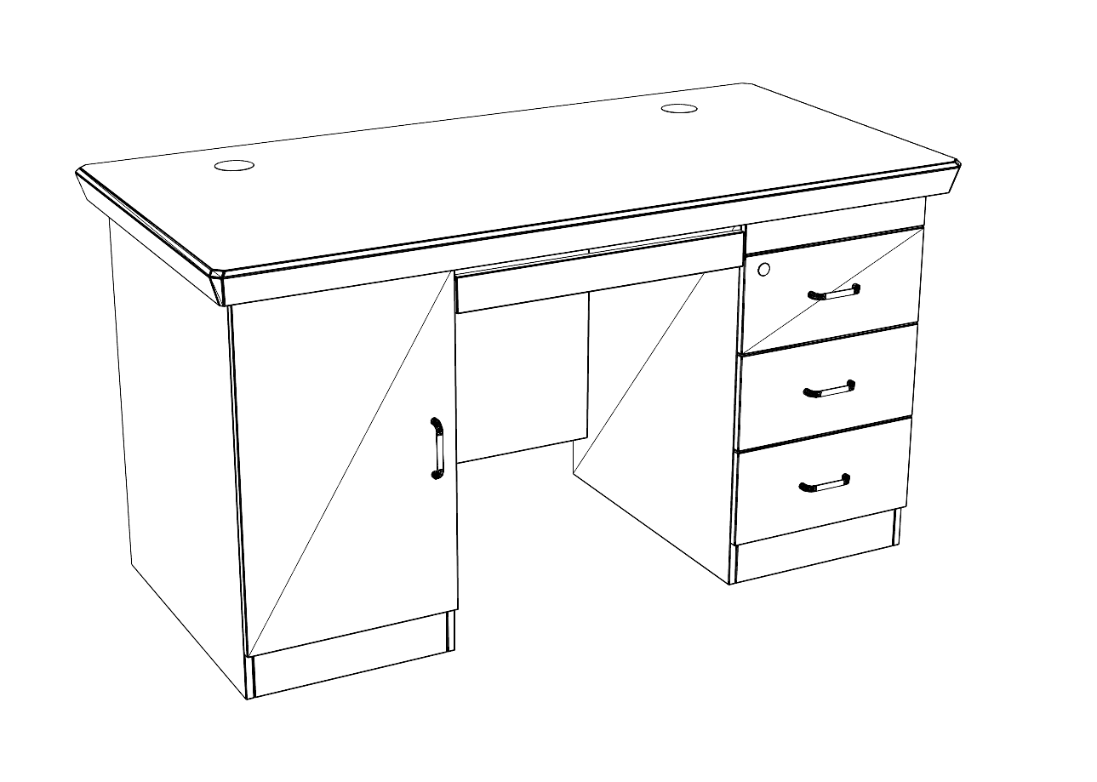
2 | 办公椅 | 面料:采用西皮，柔软贴手，透气性好、应无色差，表面无龟裂、破损；辅料:采用PU成型发泡高密度海绵,表面有一层保护面,可防氧化,防碎,测试永不变形；脚架：橡胶木。甲醛释放量符合国家相关标准。 | 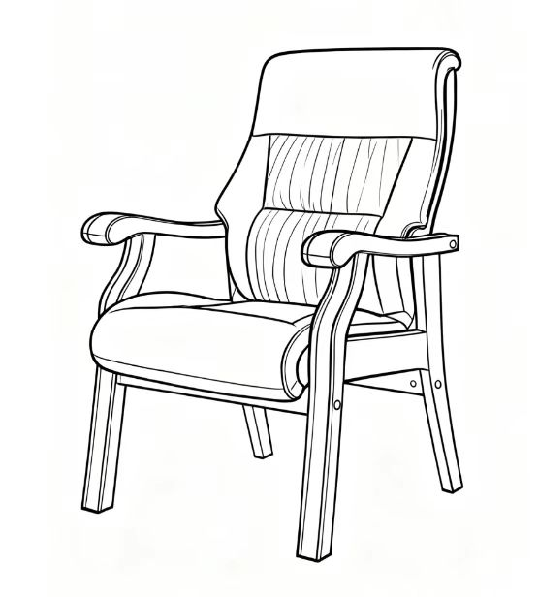
3 | 班前椅 | 面料：采用西皮，柔软贴手，透气性好、应无色差，表面无龟裂、破损。辅料:采用PU成型发泡高密度海绵,表面有一层保护面,可防氧化,防碎,测试永不变形；弓形架：壁厚2mm钢管压弯而成。 | 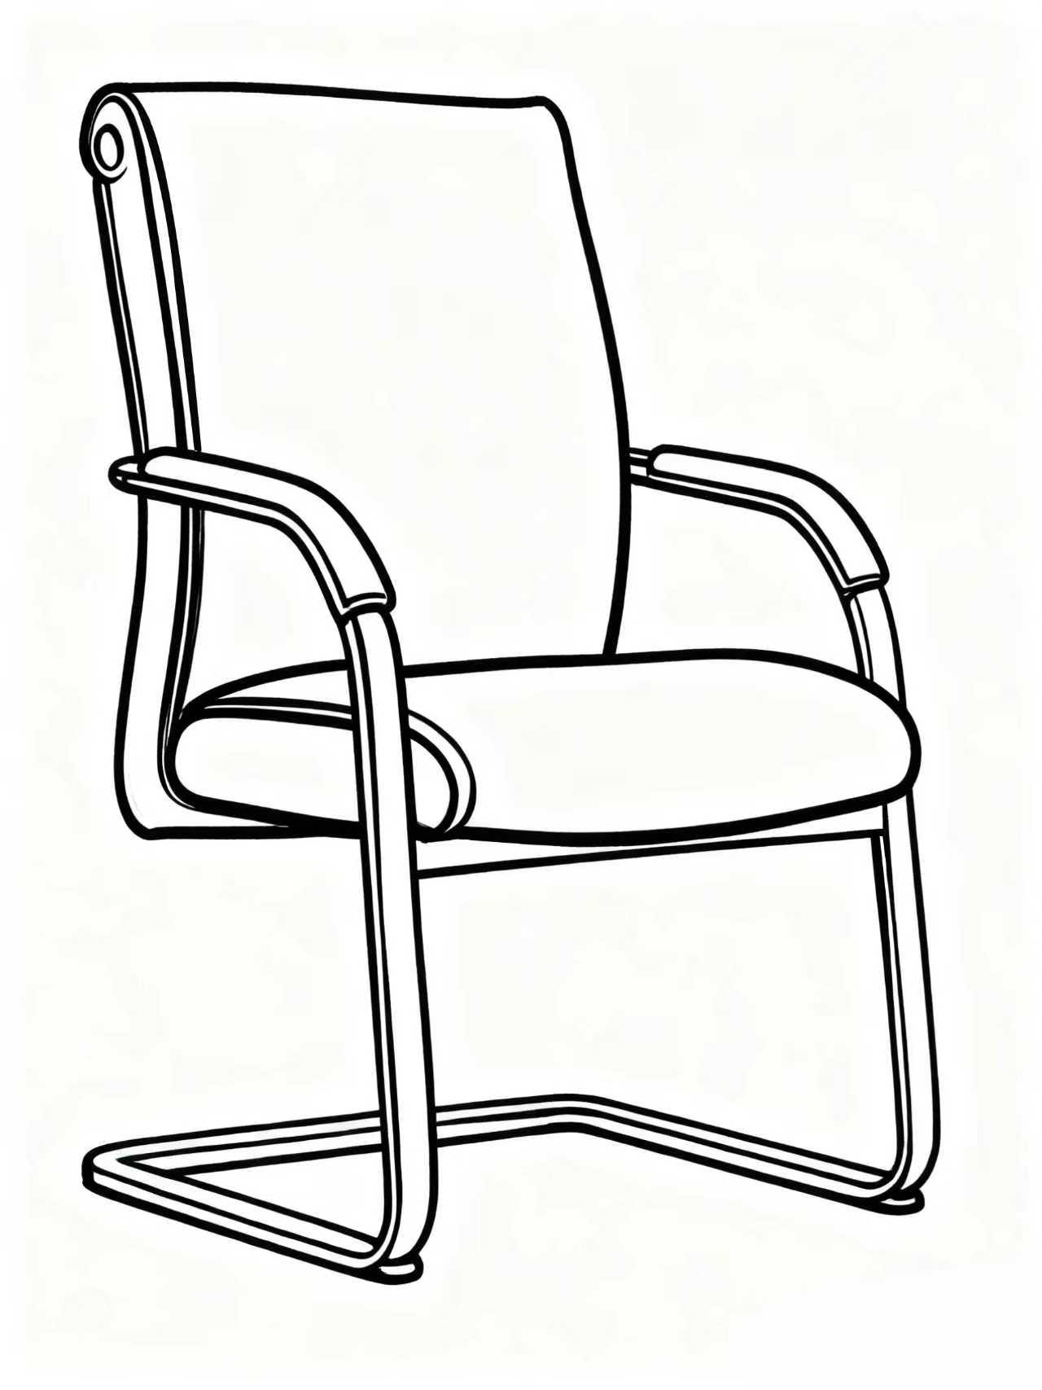
4 | 六门文件柜 | 规格及材料要求：长2400mm（±5mm）*宽450mm（±5mm）*高2000mm（±5mm），贴面：AAA级不小于0.6mm胡桃木木皮，饰面无节疤、腐朽、裂纹、虫眼、夹皮变色等缺陷。基材：环保型三聚氰胺板饰面中纤板，所有材料经防潮、防虫、防腐处理，强度高、刚性好、不变形。油漆：采用油漆工艺 “五底三面”，环保面漆、底漆，要求光泽均匀，硬度高、抗刮性强、不褪色，甲醛释放量符合国家环保标准。五金配件：采用五金配件。结构细节：上层玻璃框双开门文件柜组合。 | 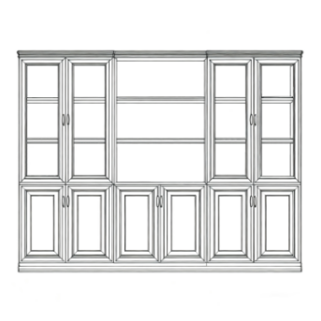
5 | 茶水柜 | 规格及材料要求：长800mm（±5mm）*宽400mm（±5mm）*高850mm（±5mm），贴面：AAA级不小于0.6mm胡桃木木皮，饰面无节疤、腐朽、裂纹、虫眼、夹皮变色等缺陷。基材：环保型三聚氰胺板饰面中纤板，所有材料经防潮、防虫、防腐处理，强度高、刚性好、不变形。油漆：采用油漆工艺 “五底三面”，环保面漆、底漆，要求光泽均匀，硬度高、抗刮性强、不褪色，甲醛释放量符合国家环保标准。五金配件：采用五金配件。 | 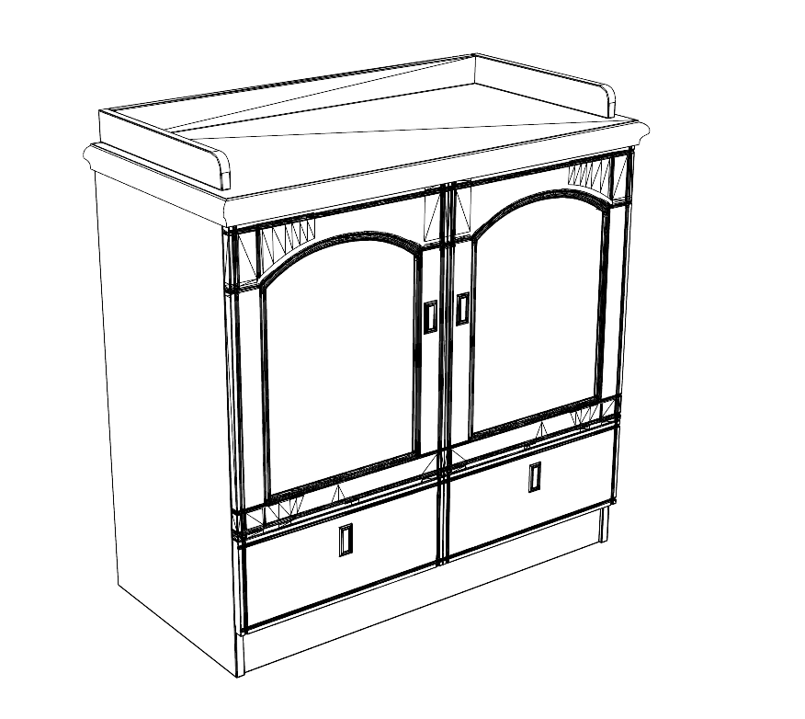
6 | 办公桌（副书记、副校长） | 规格及材料要求：长1600mm（±5mm） *宽780mm （±5mm）*高780mm（±5mm），一柜三抽结构。贴面：AAA级不小于0.6mm胡桃木木皮，饰面无节疤、腐朽、裂纹、虫眼、夹皮变色等缺陷。基材：环保型三聚氰胺板饰面中纤板，所有材料经防潮、防虫、防腐处理，强度高、刚性好、不变形。油漆：采用油漆工艺 “五底三面”，环保面漆、底漆，要求光泽均匀，硬度高、抗刮性强、不褪色，甲醛释放量符合国家环保标准。五金配件：阻尼静音导轨、不锈钢液压缓冲阻尼铰链、拉手、锁具、采用五金配件。
7 | 办公椅 | 面料:采用西皮，柔软贴手，透气性好、应无色差，表面无龟裂、破损；辅料:采用PU成型发泡高密度海绵,表面有一层保护面,可防氧化,防碎,测试永不变形；脚架：橡胶木。甲醛释放量符合国家相关标准。
8 | 班前椅 | 面料：采用西皮，柔软贴手，透气性好、应无色差，表面无龟裂、破损。辅料:采用PU成型发泡高密度海绵,表面有一层保护面,可防氧化,防碎,测试永不变形；弓形架：壁厚2mm钢管压弯而成。
9 | 五门文件柜 | 规格及材料要求：长2000mm（±5mm）*宽450mm（±5mm）*高2000mm（±5mm），贴面：AAA级不小于0.6mm胡桃木木皮，饰面无节疤、腐朽、裂纹、虫眼、夹皮变色等缺陷。基材：环保型三聚氰胺板饰面中纤板，所有材料经防潮、防虫、防腐处理，强度高、刚性好、不变形。油漆：采用油漆工艺 “五底三面”，环保面漆、底漆，要求光泽均匀，硬度高、抗刮性强、不褪色，甲醛释放量符合国家环保标准。五金配件：采用五金配件。结构细节：上层玻璃框双开门文件柜组合。 | 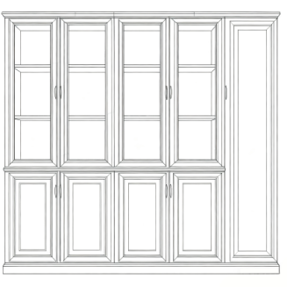
10 | 茶水柜 | 规格及材料要求：长800mm（±5mm）*宽400mm（±5mm）*高850mm（±5mm），贴面：AAA级不小于0.6mm胡桃木木皮，饰面无节疤、腐朽、裂纹、虫眼、夹皮变色等缺陷。基材：环保型三聚氰胺板饰面中纤板，所有材料经防潮、防虫、防腐处理，强度高、刚性好、不变形。油漆：采用油漆工艺 “五底三面”，环保面漆、底漆，要求光泽均匀，硬度高、抗刮性强、不褪色，甲醛释放量符合国家环保标准。结构细节：上层玻璃框双开门。
11 | 办公桌（中层领导） | 规格及材料要求：长1600mm （±5mm）*宽780mm（±5mm） *高780mm（±5mm），一柜三抽结构。贴面：AAA级不小于0.6mm胡桃木木皮，饰面无节疤、腐朽、裂纹、虫眼、夹皮变色等缺陷。基材：环保型三聚氰胺板饰面中纤板，所有材料经防潮、防虫、防腐处理，强度高、刚性好、不变形。油漆：采用油漆工艺 “五底三面”，环保面漆、底漆，要求光泽均匀，硬度高、抗刮性强、不褪色，甲醛释放量符合国家环保标准。五金配件：阻尼静音导轨、不锈钢液压缓冲阻尼铰链、拉手、锁具、采用五金配件。
12 | 办公椅 | 面料:采用西皮，柔软贴手，透气性好、应无色差，表面无龟裂、破损；辅料:采用PU成型发泡高密度海绵,表面有一层保护面,可防氧化,防碎,测试永不变形；脚架：橡胶木。甲醛释放量符合国家相关标准。 | 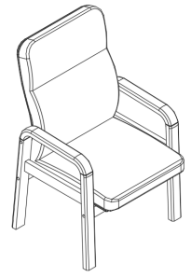
13 | 文件柜 | 规格及材料要求：长850mm（±5mm）*宽450mm*（±5mm）高2000mm（±5mm），贴面：AAA级不小于0.6mm胡桃木木皮，饰面无节疤、腐朽、裂纹、虫眼、夹皮变色等缺陷。基材：环保型三聚氰胺板饰面中纤板，所有材料经防潮、防虫、防腐处理，强度高、刚性好、不变形。油漆：采用油漆工艺 “五底三面”，环保面漆、底漆，要求光泽均匀，硬度高、抗刮性强、不褪色，甲醛释放量符合国家环保标准。五金配件：采用五金配件。结构细节：上层玻璃框双开门文件柜组合。 | 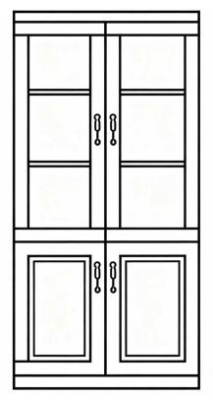
14 | 三人沙发 | 规格及材料要求：长2080mm（±5mm）*宽940mm（±5mm）*高890mm（±5mm），框架：松木框架。外部木制部分：面贴0.6mm 厚天然A级胡桃木簿木，簿木宽度≥200mm，木皮纹理颜色一致，无结疤，无瑕疵。胶粘剂：胶粘剂游离甲醛释放量符合标准。油漆：采用水性漆，油漆面光洁平整, 木纹纹理清晰，采用“五底三面 ”油漆工艺标准。 甲醛释放量符合国家相关标准。环保工艺：采用含实木于内的整体贴面实木封边工艺，两面均 衡油饰。沙发座：为一体成型泡棉。饰面材料：座面及沙发靠背采用西皮，厚度为 1.5mm 以上，多层强力拉筋包背。结构细节：两侧扶手内嵌木制结构，裸露部分实木贴面油漆工艺。扶手整体高度600mm（±5mm），木制部分宽度39mm（±5mm）,坐面宽度600mm（±5mm）。 | 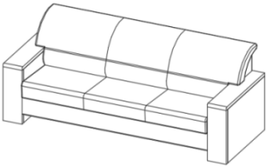
15 | 茶几 | 规格及材料要求：长1200mm（±5mm）*宽600mm（±5mm）*高420mm（±5mm），贴面：AAA级不小于0.6mm胡桃木木皮，饰面无节疤、腐朽、裂纹、虫眼、夹皮变色等缺陷。基材：环保型三聚氰胺板饰面中纤板，所有材料经防潮、防虫、防腐处理，强度高、刚性好、不变形。油漆：采用油漆工艺 “五底三面”，环保面漆、底漆，要求光泽均匀，硬度高、抗刮性强、不褪色，甲醛释放量符合国家环保标准。五金配件：采用五金配件。结构细节：茶几面厚度30mm，茶几面四个角倒圆角。 | 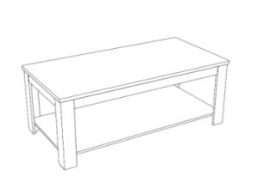
16 | 茶水柜 | 规格及材料要求：长800mm（±5mm）*宽400mm（±5mm）*高850mm（±5mm），贴面：AAA级不小于0.6mm胡桃木木皮，饰面无节疤、腐朽、裂纹、虫眼、夹皮变色等缺陷。基材：环保型三聚氰胺板饰面中纤板，所有材料经防潮、防虫、防腐处理，强度高、刚性好、不变形。油漆：采用油漆工艺 “五底三面”，环保面漆、底漆，要求光泽均匀，硬度高、抗刮性强、不褪色，甲醛释放量符合国家环保标准。五金配件：采用五金配件。结构细节：玻璃门双开门。
会议室
1 | 接待室  沙发 | 规格及材料要求：长1100mm（±5mm）*宽1000mm（±5mm）*高800mm（±5mm），面料：采用西皮（厚度≥1.5mm）， 经液氨多道浸色及防潮、防腐等工艺处理。由软、中、硬三层粘合，回弹率≥45%，压缩永久变形≤5％，达到国家座椅阻燃标准；内框架：采用松木，经干燥处理，含水量≤12%，木材粗光，且无虫蛀、活节、树皮、朽木、无贯通开裂等缺陷；内衬：配 蛇形簧，牛筋绷带，多层板 ；胶水：环保胶水。 | 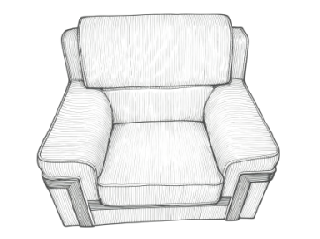
2 | 接待室  茶几 | 规格及材料要求：长600mm（±5mm）*宽400mm（±5mm）*高500mm（±5mm），贴面：AAA级不小于0.6mm胡桃木木皮，饰面无节疤、腐朽、裂纹、虫眼、夹皮变色等缺陷。基材：环保型三聚氰胺板饰面中纤板，所有材料经防潮、防虫、防腐处理，强度高、刚性好、不变形。油漆：采用油漆工艺 “五底三面”，环保面漆、底漆，要求光泽均匀，硬度高、抗刮性强、不褪色，甲醛释放量符合国家环保标准。五金配件：采用五金配件。结构细节：茶几面厚度30mm，茶几面四个角倒圆角。 | 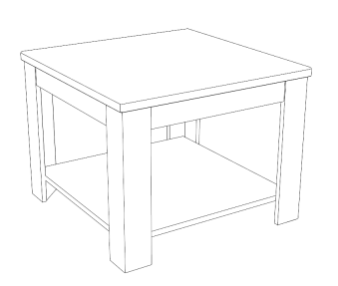
3 | 大会议  室桌 | 规格及材料要求：长11000mm（±5mm）*宽2400mm（±5mm）*高760（±5mm）mm，贴面：AAA级不小于0.6mm胡桃木木皮，饰面无节疤、腐朽、裂纹、虫眼、夹皮变色等缺陷。基材：环保型三聚氰胺板饰面中纤板，所有材料经防潮、防虫、防腐处理，强度高、刚性好、不变形。油漆：采用油漆工艺 “五底三面”，环保面漆、底漆，要求光泽均匀，硬度高、抗刮性强、不褪色，甲醛释放量符合国家环保标准。五金配件：采用五金配件。室内面积约：15m*6.8m | 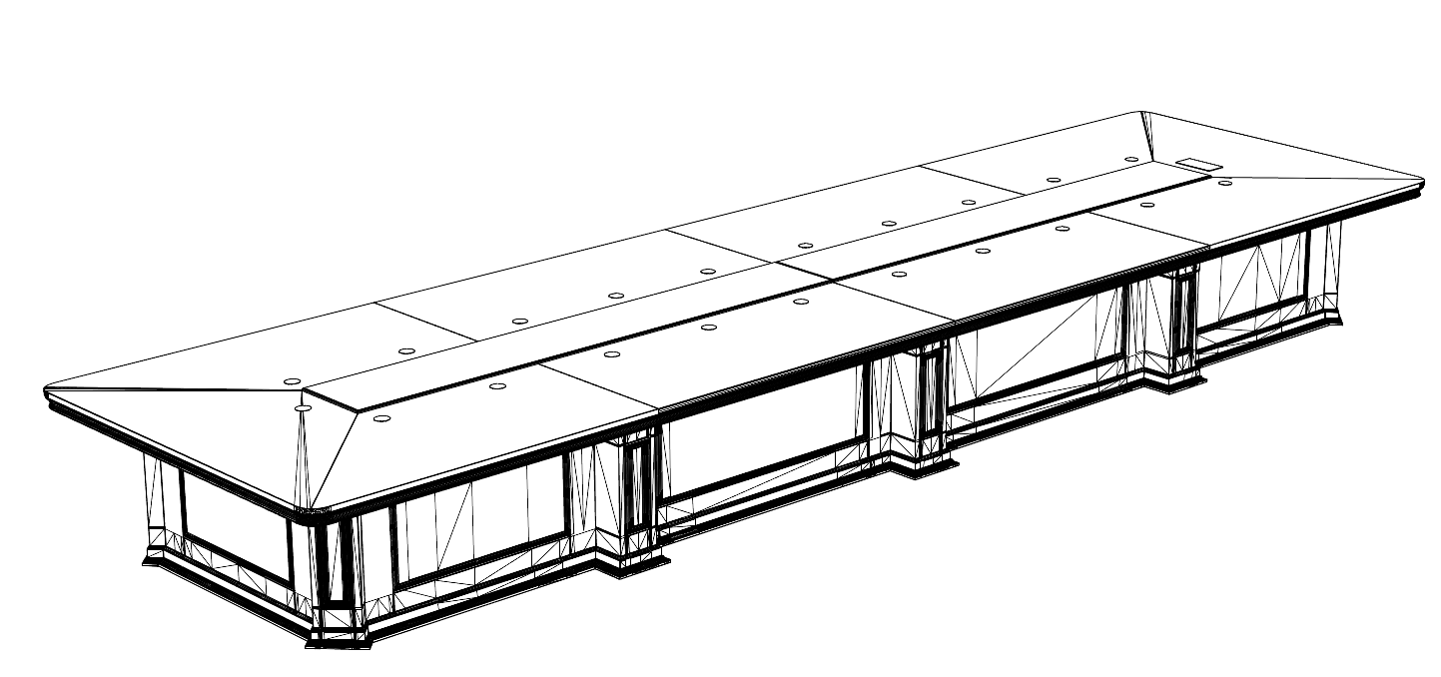
4 | 小会议  室桌 | 规格及材料要求：长8000mm（±5mm）*宽2200mm（±5mm）*高760mm（±5mm），贴面：AAA级不小于0.6mm胡桃木木皮，饰面无节疤、腐朽、裂纹、虫眼、夹皮变色等缺陷。基材：环保型三聚氰胺板饰面中纤板，所有材料经防潮、防虫、防腐处理，强度高、刚性好、不变形。油漆：采用油漆工艺 “五底三面”，环保面漆、底漆，要求光泽均匀，硬度高、抗刮性强、不褪色，甲醛释放量符合国家环保标准。五金配件：采用五金配件。室内面积约：12m*6.8m
5 | 会议椅 | 面料:采用西皮，柔软贴手，透气性好、应无色差，表面无龟裂、破损；辅料:采用PU成型发泡高密度海绵,表面有一层保护面,可防氧化,防碎,测试永不变形；脚架：橡胶木。甲醛释放量符合国家相关标准。
6 | 会议边上条桌 | 规格及材料要求：长1200mm（±5mm）*宽400mm（±5mm）*高780mm（±5mm），材质：多层板贴橡胶木皮（不可用刨花板及密度板代替）。桌面外边厚2.8cm，侧板外厚3cm，其它板厚1.5cm，油漆颜色为红色，甲醛释放量符合国家相关标准。制作要求：为了桌子的牢固性，桌子必须用枪钉直接固定，不允许用螺丝或其它卡扣件连接。 | 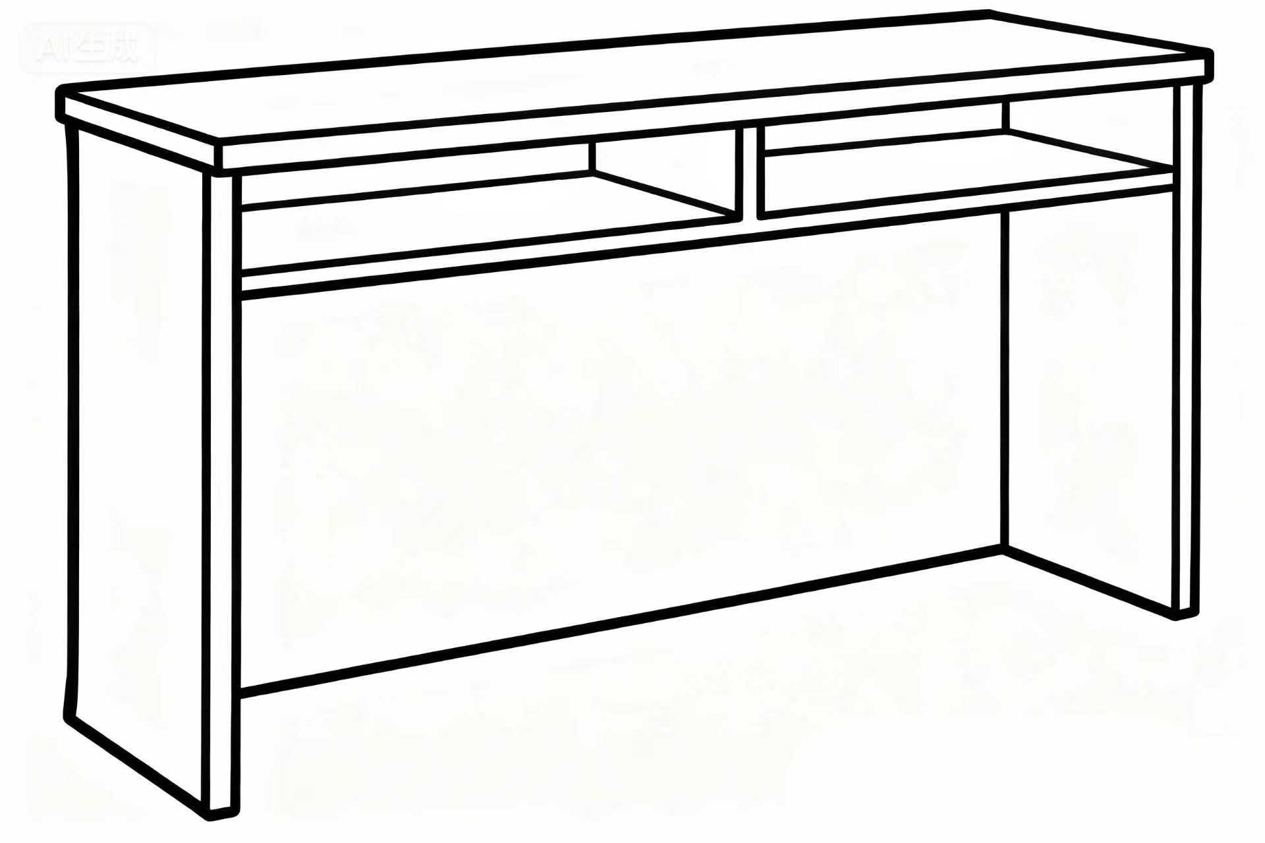
7 | 茶水柜 | 规格及材料要求：长800mm（±5mm）*宽400mm（±5mm）*高850mm（±5mm），贴面：AAA级不小于0.6mm胡桃木木皮，饰面无节疤、腐朽、裂纹、虫眼、夹皮变色等缺陷。基材：环保型三聚氰胺板饰面中纤板，所有材料经防潮、防虫、防腐处理，强度高、刚性好、不变形。油漆：采用油漆工艺 “五底三面”，环保面漆、底漆，要求光泽均匀，硬度高、抗刮性强、不褪色，甲醛释放量符合国家环保标准。五金配件：采用五金配件。结构细节：玻璃门双开门。
教师办公室
1 | ★实木办公桌 | 规格及材料要求：长1470mm（±5mm） *宽720mm（±5mm）*高780mm（±5mm），一柜五抽结构，桌面采用17mm厚橡胶木指接板,外边厚度为34mm厚;围板为7mm厚多层贴橡胶木皮板，抽屉侧板为17mm厚实木板，抽屉挂面为17mm厚橡胶木指接板,底板为7mm厚多层贴橡胶木皮板,桌脚木料为40mm（±5mm）*30mm（±5mm）。制作要求：桌中间后增加挡板，框架卯榫工艺。油漆颜色为木本色，油漆涂饰符合国家相关标准要求。 | 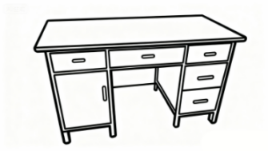
2 | 教师实木椅 | 规格及材料要求：前宽 430mm（±5mm）*后宽410mm（±5mm）*深度 410mm（±5mm），前高 430mm（±5mm）*后高840mm（±5mm）。面板厚 17mm，腿为 26mm（±5mm）*55mm（±5mm），靠背板厚为69mm（±5mm）*20mm。材质为橡胶木，不可用橡胶木插接板及其它板材代替。油漆颜色为木本色，油漆涂饰符合国家相关标准。 | 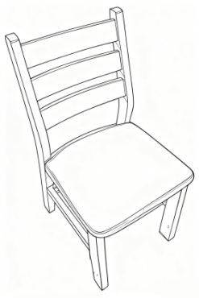
3 | 铁质文件柜 | 规格及材料要求：长850mm（±5mm）*350mm（±5mm）*1800mm（±5mm）；采用不小于0.8mm冷轧钢板, 加厚钢制文件柜，上面玻璃双开门，中间带两个抽屉，下面双开门，门及抽屉全部带锁及拉手，采用设备，一级冷轧钢板，环保无气味，环保认证，健康无害。 | 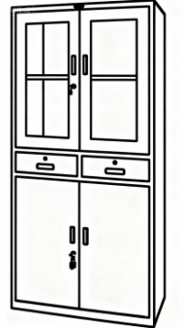
4 | 实木作业架 | 规格及材料要求：长800mm（±5mm）*宽300mm（±5mm）*高1100mm（±5mm），材质：采用17mm厚橡胶木指接板，作业柜为三层，踢脚线为100mm（±5mm），油漆颜色为木本色，油漆涂饰符合国家相关标准。制作要求：为了作业架的牢固性，桌子必须用枪钉直接固定，不允许用螺丝或其它卡扣件连接。 | 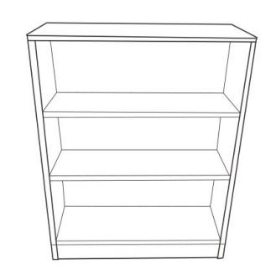
教室
1 | ★可躺式午休升降课桌椅 | 午休桌规格及材料要求：长650mm（±5mm）*宽 450mm（±5mm）*高（760-820）mm（±5mm），桌面采用前后平移设计方便学生午休调整前后距离无需整理桌面书籍。  - 桌面：规格长650mm（±5mm）*宽450mm（±5mm）*厚24mm，桌面采用环保ABS塑料一次性注塑成型，四周无毛刺。靠胸前设计长470mm（±5mm）的内弧并带有斜坡呈鸭嘴边形状，使学生使用更舒适；桌面表面麻面处理，方便单张书写纸不滑落，书写流畅，表面无发光现象。面板底部有强化沉重设计，能镶入尺寸不小于长540mm（±5mm）*15mm（±2mm）*30mm（±2mm）的厚为1.0mm方形钢管，以便加固桌面的牢固度，并与面板平齐，用螺丝固定于桌面底部，本产品具有良好的抗吸湿性、抗酸碱腐蚀性、抗氧化性。  二、桌斗书箱：采用ABS工程塑料一级新料一体射出成型，不得采用3D打印。不得采用回收料生产。外径尺寸（后侧）510mm（±5mm）*340mm（±5mm）*145mm（±5mm），厚度为4mm。书包口呈倾斜角度，增加产品美观度，书箱靠胸前沿入口设计一个凹槽，防止（笔、橡皮擦等）小件流出。底板下底部需呈8字的满格加强筋，增加书箱的强度。书箱三面墙板除外侧装饰线加强条外，需满格圆孔设计。书箱左右底部两侧具有40mm（±2mm）*30mm（±2mm）凹陷槽，凹槽下有三个螺丝孔位抱柱，用于安装不锈钢消音导轨，使桌面达平移功能。抽屉口凹陷处需整体包裹，避免导轨外露。  三、桌管材要求：落地脚管采用≥30mm×60mm×1.2mm椭圆管，为了增加桌椅的前后摆动度，立柱下管采用椭圆燕尾管≥65mmx35mm，上升降管为≥55mm×26mm，厚度为1.2mm，桌脚连档采用≥20×40×1.2mm椭圆管，升降管侧面具有燕尾，增加桌椅的前后摆动度。桌子可按要求在特定范围内升降调节高度，桌面归位静负载300KG重物2小时桌子整体不变形，桌面移出后负载100KG重物2小时桌子整体不变形。  四、脚踏箱：采用PP塑料一级新料一体射出成型。不得采用3D打印，不得采用回收料生产。整体规格入口处外筋尺寸为：长420mm（±5mm）*宽140mm（±5mm）*高430mm（±5mm），为了加强收纳箱的强度，长的一面入口具有满格的菱形加强筋，加强筋自入口处往内倾斜，直至与箱体平面持平，增加美观度。收纳箱中间具有安装翻转装置位，装置位需配备整体塑料盖，使翻转装置隐藏，增加美观度。收纳箱可翻转角度为90度，即立起时随立柱平行180度，翻下后可放脚，且可＞4档调节，便于调节到一定舒适度。内侧可收纳夏季棉被，底部一面具有排灰孔，便于清理内侧灰尘，表面整体填充满，避免掉灰。  五、桌面平移装置：采用304不锈钢两节消音导轨，尺寸为：长300mm（±5mm）*高35mm（±2mm）*厚10mm，壁厚不低于1.5mm，达到能承受100公斤重力不脱落，不变形。内侧抽拉片冲有三个翻耳片，用于与桌斗书箱的连接。导轨一侧可抽出≥140mm。  六、撑架≥长330mm*宽30(含支撑座39mm)*内侧高35mm*外侧高80mm，支撑座面为9mm,支撑架铁板不低于1.5mm钢板经一次冲压而成，不得采用折弯打磨方式，外侧表面具有W型造型，增加其美观度，支撑架两头呈半圆弧形，移出一侧用长≥190*45mm的塑料材质的装饰盖加以装饰，起到遮盖导轨功能，避免导轨棱口刮伤学生，装饰盖下方内侧设有安装重吸力碰珠四方凹槽，支撑架外侧表面具有书包勾孔，方便悬挂书包等物品。金属部件经过流水线抛丸工艺除锈和高温除油处理，采用静电喷塑高温固化，使涂层与金属表面的附着力更强，耐腐蚀，不易脱落。  七、平移装置定位器：在平移装置下侧安装定位器，便于桌子在需要搬运时卡位锁死，或前排同学顽皮时卡位锁死。平时正常使用可不操作。定位器为简洁方便的弹珠设计，锁位时按出延伸，需要移动桌面时按下即可弹出。  午休椅规格及材料要求：宽450mm（±5mm）×深480mm（±5mm）×厚高65mm（±5mm）×座高390mm（±5mm）-450mm（±5mm）。  一、座板要求：  1.材质：采用符合国家标准的PP耐冲击一级新料一体射出成型，耐冲击，耐抗压，耐磨；不得采用3D打印  2.尺寸：宽450mm（±5mm）×深480mm（±5mm）×厚高65mm（±5mm）；  3.坐板采用环保PP一次注塑成型，座板整体内凹，符合人类工效学，表面中间具有凹陷，前端向下弯曲，使产品成S形凹陷，表面具有十根以上且不低于长300mm*宽5mm线条，且最少五根间接性镂空，达到散热及美观效果。座板四周外沿整体走边，走边的厚度不低于12mm，有效增加座板的强度及美观度。底部反面两侧预留≥25mm*40mm方管凹槽，用于包裹支撑钢管，反面设计两根横档槽，使其与两侧槽整体呈口字形，便于下端增加横向支撑金属管，使座板更经久耐用，两侧钢管不得低于25mm*40mm方管，便于安装双关节，增加使用寿命。座板后侧需延伸到完全覆盖翻转装置，遮挡翻转装置，表面采用磨砂处理，纹路清晰。  二、靠背要求：  1.材质：采用符合国家标准的PP耐冲击一级新料一体射出成型，耐冲击，耐抗压，耐磨；不得采用3D打印  2.尺寸：高470mm（±5mm）×宽450mm（±5mm）；  3. 靠背采用环保PP一次注塑成型，靠板整体内凹，两边外侧翘起，有效防止睡眠移出靠背，符合人类工效学，表面具有十根以上且不低于长300*宽5mm线条，且最少五根间接性镂空，达到散热及美观效果。靠背中间有两条头枕上下移动镂空线条，两线条中间具有13个直径6mm的上下移动弹珠定位圆孔。靠背背面预留不小于高65mm*方32mm方管槽，用于插入翻转方管，实现可采用双关节，增加使用寿命。背部设计高450mm（±5mm）*宽105mm（±5mm）后盖，用于安装头枕的滑膛，下侧两头设计延伸到翻转装置，实现遮挡翻转盖效果。使翻转装置不外露，表面采用磨砂处理，纹路清晰。  三、桌管材要求：落地脚管采用≥30mm×60mm×1.2mm椭圆管，为了增加桌椅的前后摆动度，立柱下管采用椭圆燕尾管65mm（±2mm）x35mm（±2mm），上升降管为55mm（±2mm）×26mm（±2mm），厚度为1.2mm，桌脚连档采用≥20mm×40mm×1.2mm椭圆管，升降管侧面具有燕尾，增加桌椅的前后摆动度。可按要求在特定范围内升降调节高度  四、翻转装置：椅子采用两节档位，即座式档及趟式档位。不得采用多档位，避免中间档位打滑，增加损坏概率。且每侧安装两个，翻转装置必须在钢管上切孔再焊接，不得采用螺丝固定，增加耐用寿命。  五、头枕要求：椅子靠背上设有头枕。采用环保PP一次注塑成型，不得采用3D打印，带上下移动功能，即午休时伸到上端位置，坐姿时落到底部，避免遮挡后面学生视线，且能支撑腰部，缓解疲劳，头枕不得直接塑料材质，需带有发泡软包，使午睡头部舒适，增加学生休息质量。头枕整体≥宽270mm*高155mm*厚37mm，反面具有两个滑膛片，滑膛片中间内侧具有隐藏式弹珠滑膛。  六、桌椅胶套要求：采用PP塑料一体注塑成型脚套，不得采用3D打印，不得采用回收料生产。 | 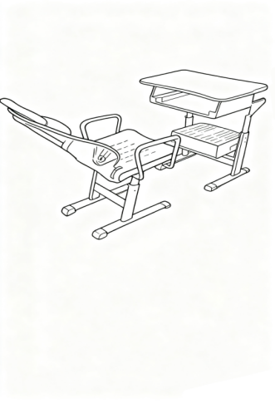
2 | 书包柜 | 规格及材料要求：长600cm（±5mm）*宽80cm（±5mm）*高92cm（±5mm），1、单门规格：高305mm（±5mm）*宽385mm（±5mm）*深468mm（±5mm）（不含底座）。2、板材框架厚度：侧板21mm（±2mm）顶板30mm（±2mm）底板30mm（±2mm）门板30mm（±2mm）底座80mm（±2mm）。3、采用100%全新ABS塑料，五大合成树脂之一制成，柜体不使用任何五金件。4、柜体顶部用凸起设计，顶部凸起部分需不小于5mm，以增强承重力。5、柜体外侧板用凸起设计，外侧板凸起部分需不小于8mm，以增强承重力。6、每门标配配件：有孔拉手。  二、工艺说明  1、大型钢模注塑。2、使用榫卯链接结构，卡槽设计，并合理布局加强筋。柜体与柜门安装时使用全塑尼龙铰链连接，不使用螺丝和其他五金连接件，可反复拆装。3、全塑尼龙铰链具有环保、防水防锈防腐蚀功能，使用寿命长等特点。4、门板与侧板连接处设计有防盗插销并采用高强度尼龙防水铰链和上下门轴双重加固，双重防盗保险更牢固耐用。门板与底板、顶板使用尼龙L轴连接。5、背插板上下端各有两处凸起造型设计。6、底座为正长方形四周无任何拱型凸位，放平后为全密闭底座，底座高度80mm（±5mm）。 | 
3 | 讲台 | 规格及材料要求：长700mm（±5mm）*宽550mm（±5mm）*高1000mm（±5mm），讲台采用0.7mm冷轧钢板，表面静电喷涂，防腐防锈耐磨。台面平面设计，可放笔记本，台面木板采用密度板铁皮而成，两侧扶手为橡胶木，颜色可供客户选择。抽屉采用三节高强度静音滑到。台面右上方留有鼠标孔。 整体边角采用圆弧过渡。设有键盘托，底柜内含托盘。安全防盗，多种电教设备或其控制部件集成一起。 | 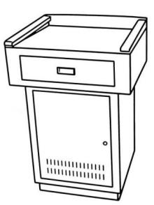
报告厅
1 | 礼堂椅 | 规格及材料要求：580mm（±5mm）*1040mm（±5mm）*740mm（±5mm）。1.尺寸：中心距580mm（±5mm）（含一个扶手）；总高1040mm（±5mm）；座展开总长730mm（±5mm）；座内宽500mm（±5mm）；座净深470mm（±5mm）；座展开离地高460mm（±5mm）；写字板打开总长840mm（±5mm）；靠背到扶手前端570mm（±5mm）；扶手宽80mm（±2mm）；站脚总高630mm（±5mm）。  2.背/座外板：采用实木多层板外覆榉木皮经压制成型。座板设有蜂窝式吸音气孔，确保座椅良好的透气性和回音吸收效果。背板尺寸：760mm（±5mm）*510mm（±5mm）*15mm，座板尺寸：425mm（±5mm）*435mm（±5mm）*10mm（±2mm）。油漆颜色可选择。  3.背/座内板（框）：采用实木多层板经压制成型，背内板尺寸：670mm（±5mm）*450mm（±5mm）*6mm（±2mm），座内框结构为加强型木框，内框尺寸：430mm（±5mm）*420mm（±5mm）*55mm（±2mm）。  4.背/座海绵:采用40kg/m³高密度冷发泡一次定型绵。背海绵尺寸：715mm（±5mm）*480mm（±5mm）*140mm（±5mm），加长加宽座海绵尺寸：520mm（±5mm）*455mm（±5mm）*145mm（±5mm）。  5.脚架：扶手框采用T1.6mm冷轧钢板，经模具冲压焊接组合成型表面经防锈磷化处理、静电喷涂后再高温烤漆处理。侧面挡板采用内包外嵌工艺，材质为3mm厚密度板，并附有毛麻面料。站脚尺寸：顶端长410mm（±5mm），底端长260mm（±5mm），最宽75mm（±5mm），总高625mm（±5mm）。  6.扶手:采用实木经加工成型后进行烤漆处理。扶手尺寸：422mm（±5mm）*80mm（±5mm）*24mm（±2mm）。  7.布料:选用耐磨麻布面料。  8.回位结构：采用锥形弹簧与扭簧阻尼复合回位结构，弹簧圈内加装塑料保护套，通过物理隔离设计避免扭簧与横管直接接触摩擦，从根源上消除机械杂音。座包操作性能为：放下或打开时无明显阻力，动作流畅自然；收拢时采用两级缓冲阻尼控制机制，通过 “先快后慢”的速度切换，确保座包在6秒内平稳回位。该结构兼具逃生功能（满足紧急场景下的快速复位需求）与消音设计，回位过程缓慢且无冲击性撞击，有效降低噪音的同时减少结构损耗。  9.固定方式：采用经过防锈静电喷涂的内六角膨胀螺丝，膨胀螺丝藏在脚架内侧。  10.写字板:铝合金支架搭配高强度塑料板面，不用时收纳于铝合金扶手脚内侧，可旋转展开与收回，板面尺寸为300mm（±5mm）*258mm（±5mm）*15mm（±2mm）。写字板固定方式为机械原理高强度螺栓。 | 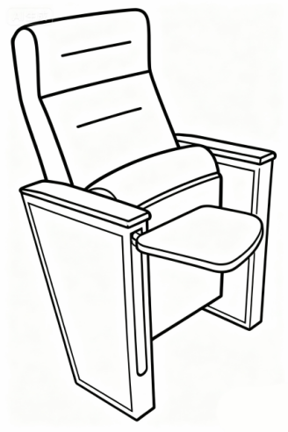
2 | 礼堂椅前排条桌 | 规格及材料要求：长1200mm（±5mm）*宽400mm（±5mm）*高780mm（±5mm），材质：多层板贴橡胶木皮（不可用刨花板及密度板代替）。桌面外边厚2.8cm，侧板外厚3cm，其它板厚1.5cm，油漆颜色为红色，甲醛释放量符合国家相关标准。制作要求：桌子必须用枪钉直接固定，不允许用螺丝或其它卡扣件连接。
3 | 主席台桌子 | 规格及材料要求：长1500mm（±5mm）*宽600mm（±5mm）*高780mm（±5mm），材质：多层板贴橡胶木皮（不可用刨花板及密度板代替）。桌面外边厚4.8cm，侧板外厚3.6cm，其它板厚1.8cm，油漆颜色为红色，甲醛释放量符合国家相关标准。制作要求：桌子必须用枪钉直接固定，不允许用螺丝或其它卡扣件连接。 | 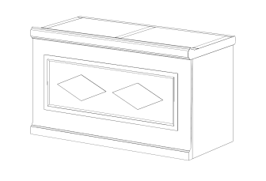
4 | 主席台  椅子 | 面料:采用西皮，柔软贴手，透气性好、应无色差，表面无龟裂、破损；辅料:采用PU成型发泡高密度海绵,表面有一层保护面,可防氧化,防碎,测试永不变形；脚架：橡胶木。甲醛释放量符合国家相关标准。
5 | 演讲台 | 规格及材料要求：长82cm（±5mm）*宽55cm（±5mm）*高116cm（±5mm），贴面：AAA级不小于0.6mm胡桃木木皮，饰面无节疤、腐朽、裂纹、虫眼、夹皮变色等缺陷。基材：环保型三聚氰胺板饰面中纤板，所有材料经防潮、防虫、防腐处理，强度高、刚性好、不变形。油漆：采用油漆工艺 “五底三面”，环保面漆、底漆，要求光泽均匀，硬度高、抗刮性强、不褪色，甲醛释放量符合国家环保标准。五金配件：采用五金配件。 | 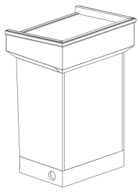
餐厅
1 | 八人位折叠餐桌 | 规格及材料要求：不锈钢桌面及凳面，不锈钢304材质，厚度不小于0.6mm厚。桌面：长2000mm（±5mm）*宽600mm（±5mm）不锈钢下面高密度粘合板，成品厚度不小于25mm。凳面：配不锈钢长条凳4条，条凳规格长800mm（±5mm）*宽230mm（±5mm）不锈钢下面高密度粘合板，成品厚度不小于25mm。桌架：50mm*50mm*1.2mm不锈钢方通管，支架与地面接触处有橡胶套保护。凳架可翻转。 | 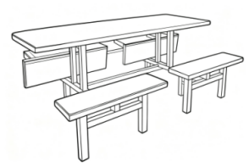
图书馆
1 | 双面书架 | 规格及材料要求：所有部件的材质均采用冷轧钢板；钢板厚度：底梁（座）、立柱、横梁：1.0mm，搁板、挂板。侧板、档板（条）、顶板：0.8mm；每组书架参数：高2000mm（±5mm），深 450mm（±5mm），长900mm（±5mm），层数6层；主体结构全采用镶嵌插入式连接，可单节独立装成，也可多节组合安装，执行标准：产品：GB/T13667.1——2003《钢制书架通用技术条件》；表面处理。架体表面经脱脂、除油、去锈、磷化、钝化、清洗、静电粉末喷塑等工序处理；静电粉末喷塑无死角，耐盐水48H；所有标准件及紧固件均经氧化或镀锌处理；承重性能：每层额定承重80kg 以上，层板及高低可自行任意调节。 | 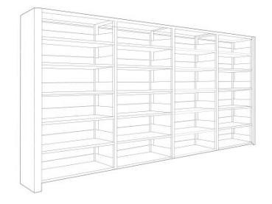
2 | 实木阅  览桌 | 规格及材料要求：长1600mm（±5mm）*宽900mm（±5mm）*高780mm（±5mm）；采用橡胶木指接板，桌面板、桌脚板厚18mm，木材必须经过脱脂、杀虫、干燥处理，不得使用腐朽、缺损木料，连接处稳定牢固，桌身结构牢固，无摇摆裂缝、脱胶、脱漆等现象，所有板材都经过打磨，无毛刺。油漆工艺：桌面、桌身颜色为原木色，使用清漆，油漆工艺为“两底三面 ”，表面涂层 光滑，具有光感,无明显粒子，无流挂、气泡等缺陷。 | 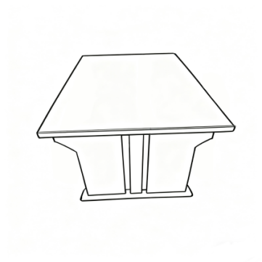
3 | 实木阅  览椅 | 规格及材料要求：椅面高度420mm（±5mm），椅面采用橡胶木，厚18mm（±5mm），靠背高度 730mm（±5mm），椅面板合缝粘接牢实、平整；椅身采用橡胶木精制而成，椅背半圆形，所有木材必须经过脱脂、杀虫、干燥处理，不得使用腐朽、缺损木料，连接处稳定牢固，椅身 结构牢固，无摇摆裂缝、脱胶、脱漆等现象，所有板材都经过 打磨，无毛刺。油漆工艺：椅面、椅身颜色为原木色，使用清 漆，油漆工艺为“两底三面 ”，表面涂层光滑，具有光感, 无明显粒子，无流挂、气泡等缺陷。 | 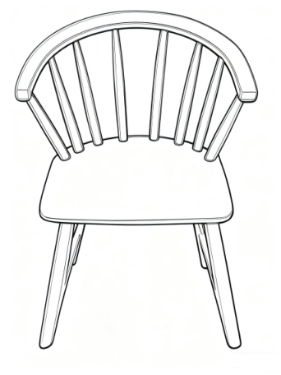
宿舍
1 | ★实木双层床 | 规格及材料要求：长200cm（±5mm）*宽98cm（±5mm）*高183cm（±5mm），床脚：7cm（±5mm）*5cm（±5mm），床沿：8cm（±5mm）*4cm（±5mm），床铺板衬料上下不少于5根：4.3cm（±5mm）*3.3cm（±5mm），床头扶手横料：4.3cm（±5mm）*3.3cm（±5mm），护栏高度≥30cm，楼梯料：4.3cm（±5mm）*3.3cm（±5mm），梯子上端缺口长度，即上铺立柱和护栏间的缺口小于60cm，杉木铺板：≧1.4cm厚 ，床鞋架：18cm（±5mm）*1.8cm，以上床料全部为硬杂木。制作要求：带蚊帐架，框架卯榫结构（为了牢固性不可螺丝或其他连接件连接）。油漆颜色要求：颜色为木本色。 | 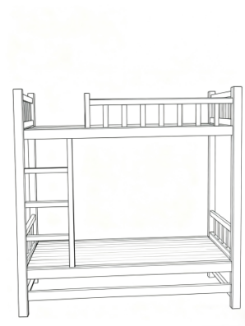
2 | 铁质四门文件柜 | 规格及材料要求：长850mm（±5mm）*350mm（±5mm）*1800mm（±5mm）；采用不小于0.8mm 冷轧钢板, 加厚钢制文件柜，四门全部为独立门，门内带一块层板，门带锁及拉手，一级冷轧钢板。 | 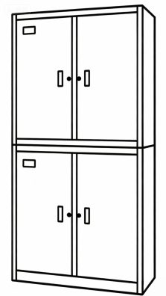
集体备课室
1 | 集体备课室桌 | 规格及材料要求：长1200mm（±5mm）*宽400mm（±5mm）*高780mm（±5mm），材质：多层板贴橡胶木皮（不可用刨花板及密度板代替）。桌面外边厚2.8cm，侧板外厚3cm，其它板厚1.5cm，油漆颜色为红色，甲醛释放量符合国家相关标准。制作要求：为了桌子的牢固性，桌子必须用枪钉直接固定，不允许用螺丝或其它卡扣件连接。
2 | 集体备课室椅 | 规格及材料要求：椅面为1.8cm橡胶木，前椅腿3.9cm*2.6cm，后椅腿为2.6cm*4.2cm，前高为42cm（±5mm）,后高为74cm（±5mm），卯榫工艺，椅料为硬杂木。油漆颜色为红色，甲醛释放量符合国家相关标准。 | 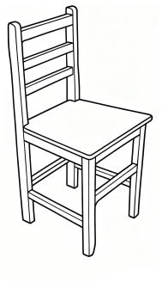
3 | 集体备课主席桌 | 规格及材料要求：长1200mm（±5mm）*宽400mm（±5mm）*高780mm（±5mm），材质：多层板贴橡胶木皮（不可用刨花板及密度板代替）。桌面外边厚2.8cm，侧板外厚3cm，其它板厚1.5cm，油漆颜色为红色，甲醛释放量符合国家相关标准。制作要求：为了桌子的牢固性，桌子必须用枪钉直接固定，不允许用螺丝或其它卡扣件连接。
4 | 椅子 | 1、椅板：根据人体工程学原理设计而成，承重力达150KG以上，经防腐防虫化学处理；2、海绵：采用55#高密度、回弹性强、不变形、软硬适中、坐感舒适的成型海绵；3、面料：采用黑色环保皮，皮面手感好、透气性强；4、胡桃木色（颜色可多种选择，乙方提供色板5、油漆：采用的五底三面油漆工艺，环保漆；用环保粘合剂甲醛<500MM/Kg，确保表面平整，纹理清晰自然，无颗粒、气泡、粗点；耐热耐磨性强，色泽美观不变色。 | 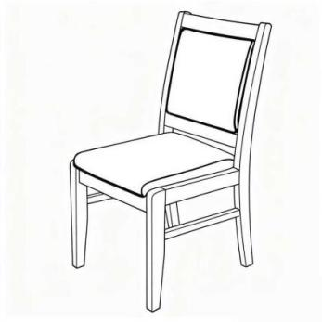
四、本项目核心产品为：可躺式午休升降课桌椅
五、样品相关要求
1.样品清单
序号 | 样品 | 数量
1 | 可躺式午休升降课桌椅 | 1套
2 | 实木办公桌 | 1张
3 | 礼堂椅 | 1张
4 | 八人位折叠餐桌 | 1张
5 | 实木双层床 | 1张
2.样品接收时间、地点要求
样品接收时间：2026年5月13日下午14:30-17:30
样品接收地点：灌云县云湖实验小学
样品接收联系人：朱必德
联系电话：13961357737
3.本次招标的样品接收截止时间为2026年5月13日下午17：30。投标人将样品运至指定地点和区域，并填写“样品接收登记表”。样品接收截止时间是指供应商将样品送达指定地点后，经样品接收联系人确认后并填写“样品接收登记表”的时间为准。
4.请各供应商合理安排时间，及时递交样品，如未按上述时间要求递交样品的，样品被拒收，一切责任由供应商自负。
5.供应商应充分考虑样品在途时间，确保在响应文件规定的样品提交时间内提交样品。成交供应商提供的样品由采购人保管、封存，并作为履约验收的参考；未成交供应商的样品，须在采购活动结束后五个工作日内取走，未在规定时间内取回的视为供应商放弃对该样品的所有权，样品由采购人处置。
6. 送样费用：送样过程中所产生的运输费、人工费由供应商承担。
7. 本次样品打分为暗标，样品上不能出现供应商或制造商名称及其他有标识标志等字样或记号之类东西，否则本项不得分。
8.供应商拟派运输、安装人员须为供应商的授权代理人员并出具授权委托书，否则不予接收。
9.样品进场安装注意事项
（1）供应商须遵守采购人校园管理规定，外来人员及车辆听从采购人指挥。
（2）投标样品安装时要注意用电安全，建议供应商自备电源及相关安装工具。
（3）安装过程注意控制噪声和保护采购人现场设备设施，如有损坏，自行修复原样；也不得破坏其他供应商的样品。样品地点空间有限，自觉依次摆放，不得霸占、侵占。安装完毕，自行清点样品数量和拍照登记，并清走纸皮等垃圾。
（4）样品递交截止时间一到，停止安装，所有供应商及安装人员须离场。
（5）为避免泄露商业秘密，建议供应商提供样品时，自带布料覆盖于样品上。
（6）未经提供样品的对应供应商允许，除采购人及代理机构，其他单位或个人不允许拍照或者查看。
10.成交人的实物样板由采购人负责运输至指定地点进行封存，费用由成交人支付。
11.本项目中教师办公家具，投标人须按照连财资〔2026〕3号文规定的最高办公家具限价投标。
资产品目 |  | 数量上限（套、件、组） | 价格上限（元）
办公室  家具 | 处级干部办公室 | 办公桌椅每人1套，桌前椅2 张；文件柜1套，书柜1套；沙发茶几1套，及其他各项。 | 处级干部办公室按每人不超过10000元配置
办公室  家具 | 科技及以下干部办公室 | 办公桌椅每人1套，桌前椅2 张；文件柜1套，书柜1套；沙发茶几1套，及其他各项。 | 每人不超过3000元配置
会议室  家具 | 会议桌 | 视会议室使用面积情况配置。 | 会议室使用面积在50（含）平方米以下：1400元/平方米；50-100（含）平方米：1000元/平方米；100平方米以上：800元/平方米。
会议室  家具 | 会议椅 | 视会议室使用面积情况配置。 | 500元/把
六、供货要求
★1.交货期：成交合同签订后60日内供货安装调试完成。
2.交货方式：现场验收。
3.交货地点：成交供应商负责将货物运到采购人指定地点，由成交供应商负责办理运输、装卸和安装、调试等，费用由成交供应商负责，由采购人组织验收，检验不合格或不符合质量要求，成交供应商除无条件退货、返工外，还应承担采购人的一切损失。
七、安装调试要求
成交供应商应派有资格、有经验的人员负责安装、调试。
八、国家或行业相关规范标准
《木器涂料中有害物质限量》GB 18581-2020；
《家具中有害物质限量》GB 18584-2024；
《婴幼儿及儿童家具安全技术规范》GB 28007-2024；
《课桌椅》QB/T 4071-2021；
《家具表面漆膜理化性能试验第1部分：耐冷液测定法》GB/T4893.1-2021；
《增强塑料巴柯尔硬度试验方法》GB/T3854-2017；
《轻工产品金属镀层和化学处理层的耐腐蚀试验方法乙酸盐雾试验（ASS）法》 QB/T 3827-1999；
《中国主要木材名称》QB/T 16734-1997；
《木材含水率测定方法》QB/T 1931-2009；
《木材鉴别方法通则》QB/T 29894-2013；
《家具用钢构件》QB/T 4767-2014；
《热固性粉末涂料》 HG/T 2006-2006 ；
《木家具通用技术条件》GB/T 3324-2017；
《室内装饰装修材料木家具中有害物质限量》标准GB18584-2001；
如果以上所列的标准和规范，有新的版本或新的标准、规范，则按最新标准和规范执行。
九、人员配备要求
应派有资格、有经验的安装技术人员按行业标准及安全要求，规范安装、调试，且在合同规定的时间内完成安装、调试等工作。
十、履约验收要求
1、采购人以招标文件、成交供应商的响应文件、承诺、合同为依据，成立验收小组，负责对项目进行全面的验收。
2、货物的验收包括：数量、外观、质量、性能、包装等；所有设备和附（配）件应符合其规定的性能，无瑕疵和缺陷，质量为合格产品。成交供应商对质量问题负责包退、包换和包修，因此发生的费用由成交供应商自行负责。
3、货物的检验、验收等按照以下原则执行：有国家标准的执行国家标准；无国家标准的执行行业标准；无行业标准的执行地方标准；无地方标准的执行企业标准。生产制造所需要的所有主材和辅助材料的质量、安全符合国家规定。
4、货物到达采购人指定地点并安装、调试工作完成后，通知采购人，由采购人根据相关部门规定的验收方案，严格按照有关要求及标准，对整个项目进行验收；交付使用时要同时向采购人提供详细的技术文件、调试报告、安装记录、原厂保修卡、随机资料及配件。
5、成交供应商按合同约定履约完成全部项目，并满足使用要求，须及时向采购人或合同签订的甲方提交验收申请。合同签订的甲方（使用者）须进行初步验收，完全达到符合采购合同约定的验收条件时，再向验收小组申请正式验收。成交供应商须提交规范供货承诺书、合同签订的甲方（使用者）须向验收组提交规范验货承诺书。
6、验收：
6.1、验收主体：采购人；
6.2、验收时间：供货完成后接采购人通知；
6.3、验收方式：现场验收；
6.4、验收程序：验收由采购人验收小组、成交供应商及相关人员依国家有关标准、合同及有关附件要求进行。验收完毕由采购人及成交供应商在验收报告上签名。必要时邀请相关的专业人员、第三方机构参与验收，费用由成交供应商承担。
6.5、验收内容：招标文件中技术要求表内的全部内容；
6.6、验收标准:符合招标文件及中标响应文件的全部技术要求，达到合格标准。
6.6.1以下是本项目验收标准：
1.质量：家具原材料的选择必须符合国家和行业标准，无异味、无毒性，能够保证办公环境健康；
2.工艺：家具的加工工艺必须规范、细致、严谨，无毛刺、无糙边、无裂缝，做工精细；
3.安全：家具的安全性必须符合国家和行业标准，没有锐利边角、危险设计等，有稳定性、坚固性和防倾倒装置；
4.功能：家具的使用功能必须符合设计要求，比如抽屉的开启度、穿孔孔距的准确度、椅子的稳定性、桌面的平整度等；
5.外观：家具的外观质量高，无划痕、无瑕疵、色彩鲜艳、与样品（如有）一致。
6.涉及规格尺寸等要求的，误差≤0.5cm。
7.空气质量：安装完毕后，室内空气质量达到国家环保标准（GB/T 18883-2022）；
6.6.2现场验收方法
1.外观检查：先检查定制家具的外观质量，看有无裂纹、损伤、瘪凹、变形、漆面无光、脱落、剥落等现象。
2.尺寸检查：然后进行尺寸检查，特别是内部板材尺寸要一一对照采购需求进行检查。
3.结构检查：接着进行结构检查，主要检查榫、卯、五金件等结构，主要看有无翻边、翻翘、打对角、磕碰、松动、夹等现象。
4.舒适性检查：部分定制家具需要舒适性检查，如课桌椅等。主要检查椅面、靠背需要符合人体工程学设计。
5.使用检查：最后进行使用检查，验收整个家具的使用是否稳定、安全。
6.空气质量：家具安装完毕后，采购人委托具有相应资质的第三方检测机构进行室内环境空气质量检测，随机抽验6间房间进行检测，检测项目中含“甲醛”“苯类”“TVOC”等项；抽取样品和检测时，供应商代表、检测中心专业人员、采购人代表三方同时在场的情况下方可进行，否则进行的检测视为无效；检测数据以具有相应资质的第三方检测机构出具的《环境检测报告》为准（须由获得CMA或CNAS认证的检测机构出具，封面需要有CMA或CNAS标志）；检测费用由供应商承担；根据GB/T188832022《室内空气质量标准》检测，检测项目包括但不限于甲醛、氨、苯、甲苯、二甲苯、TVOC这六项。检测达不到国家环保标准要求的，供应商必须在一周内整改处置到位，如第二次抽检仍未达到以上要求，采购人扣除成交人履约保证金全部金额，由此造成一切损失均由供应商承担。不满足以上要求的检测报告或报告不全，项目不得竣工验收，并暂停对乙方的付款。
7.封样验收:成交供应商的实物样品由采购人封存（其他供应商的样品在采购活动结束后五个工作日内自行带回，未带回的由采购人处理）作为验收依据，若达不到相关要求，采购人可予以退货、有权拒付货款并要求赔偿采购人遭受的相应经济损失。
8.★采购人验收时，成交供应商须提供招标文件里面要求的检测报告原件；具体检测指标须满足采购人要求，检测结果须为合格。
十一、售后服务要求
★经验收合格后5年内为质保期，成交供应商应对其提供的货物进行免费质保。
十二、报价要求
1、本项目报价不得超过预算价（最高限价）。
2、报价应包含与本次采购项目有关的所有费用。包含但不限于人员、设备、安装调试、检测、验收、售后服务、伴随配套服务等所有含税费用等。同时，还应包含支付给员工的工资和国家强制缴纳的各种社会保障资金，以及供应商认为需要的其他费用等；
3、供应商的任何错漏、优惠、竞争性报价不得作为减轻责任、减少服务、增加收费、降低服务质量的理由；
4、供应商报价除包含招标文件中列明的项目外还应包括保障服务正常运行应当具有的物资和服务，对服务正常运行应当具有的物资和服务理解不一致的以采购人理解为准。
十三、付款方式与履约保证金
★1、付款方式
采购货物送至指定地点，安装调试完成、验收合格后30日内付合同价款的90%，余款一年后一次性付清。
2、履约保证金
（1）履约保证金的金额：中标价的10%。
（2）履约保证金应当以支票、汇票、本票或者金融机构、担保机构出具的保函等非现金形式提交。依据《关于在全省政府采购领域推行电子履约保函(保险)的通知》（苏财购〔2023〕150号）鼓励投标人自愿使用履约保函(保险)代替缴纳约保证金。如以履约保函(保险)形式缴纳履约保证金，投标人可通过政府采购电子履约保函(保险)平台(www.jsdzbh.com)在线申请履约保函(保险)。
（3）履约保证金提交时间：合同签订前提交履约保证金。
十四、商品包装及快递包装要求
1.在货物发运前应对其进行满足运输距离、防潮、防震、防锈和防破损装卸等要求包装，以保证货物安全运达采购人指定地点，符合《商品包装政府采购需求标准（试行）》、《快递包装政府采购需求标准（试行）》等规定。具体要求如下：
（一）商品包装环保要求
1.商品包装层数不得超过3层，空隙率不大于40%；
2.商品包装尽可能使用单一材质的包装材料，如因功能需求必需使用不同材质，不同材质间应便于分离；
3.商品包装中铅、汞、镉、六价铬的总含量应不大于100mg/kg；
4.商品包装印刷使用的油墨中挥发性有机化合物(VOCs)含量应不大于 5%（以重量计）；
5.塑料材质商品包装上呈现的印刷颜色不得超过6色；
6.纸质商品包装应使用 75%以上的可再生纤维原料生产；7.木质商品包装的原料应来源于可持续性森林。
（二）快递包装环保要求
1.快递包装中重金属（铅、汞、镉、六价铬）总量应不大于 100mg/kg；
2.快递包装印刷使用的油墨中不应添加邻苯二甲酸酯，其挥发性有机化合物(VOCs)含量应不大于5%（以重量计）；
3.快递包装中使用纸基材的包装材料，纸基材中的有机氯的含量应不大于 150 mg/kg；
4.快递包装中使用塑料基材的包装材料不得使用邻苯二甲酸二异壬酯、邻苯二甲酸二正辛酯、邻苯二甲酸二(2-乙基)己酯、邻苯二甲酸二异癸酯、邻苯二甲酸丁基苄基酯、邻苯二甲酸二丁酯等作为增塑剂；
5.快递中使用的塑料包装袋不得使用聚氯乙烯作为原料，且原料应为单一材质制成，生物分解率大于60%；
6.快递中使用的充气类填充物不得使用聚氯乙烯作为原料，且原料为单一材质制成，生物分解率大于60%；
7.快递中使用的集装袋应为单一材质制成，其重复使用次数应不小于80次；
8.快递中应使用幅宽不大于45mm 的生物降解胶带；
9.快递包装中不得使用溶剂型胶粘剂；
10.快递应使用电子面单；
11.直接使用商品包装作为快递包装的商品，其商品包装满足《商品包装政府采购需求标准（试行）》即可；
12.快递包装产品质量和封装方式应符合相关国家或行业标准技术指标要求。
十五、其他
本项目报价不得超过预算价（最高限价）。
特别提醒供应商：应根据国家收费标准并结合市场实际进行报价，总价包干。
工作中涉及的敏感资料、电子数据等相关信息，成交供应商应严格执行保密的相关规定，不得以任何方式向任何第三人披露、泄露或许可第三人使用，否则追究其相应法律责任。

第五章 评标方法与评标标准
一、评标方法
综合评分法：评标结果按评审后得分由高到低顺序排列。得分相同的，按投标报价由低到高顺序排列。得分且投标报价相同的并列。投标文件满足招标文件全部实质性要求，且按照评审因素的量化指标评审得分最高的投标人为中标候选人。本项目选取3名中标候选人。
二、评标标准
（1）评标时，评委会以招标文件为评标依据，评委会各成员独立对每个投标人的投标文件进行评价，并汇总每个投标人的得分。评标过程中，不得去掉报价中的最高报价和最低报价。
（2）本项目评分总分为100分，按四舍五入取至小数点后两位。
（3）总得分=价格分+技术分+商务分。
综合评分法
1.价格分（30分）
采用低价优先法计算，即满足招标文件要求且投标价格最低的投标报价为评标基准价，其价格分为满分。其他投标人的价格分统一按照下列公式计算：
投标报价得分=（评标基准价/投标报价）×30分。
因落实政府采购政策进行价格调整的，以调整后的价格计算评标基准价和投标报价，小数点后保留两位。
（2）技术分（46分）
评审因素 | 评审标准
质量保证方案（6分） | 根据投标人提供的质量保证方案，方案包括但不限于成品保护措施、成品保护制度等。  方案包含上述内容，成品保护制度健全、保护措施全面详实、安排合理得当、措施完善的得6分；  方案包含上述部分内容，成品保护制度相对健全、保护措施基本全面、基本完善的得4分；  方案内容有确实，成品保护措施片面、成品保护制度考虑不当，只做简单描述的得2分。  未见阐述不得分。
实施方案  （6分） | 根据投标人提供的实施方案，方案包括但不限于实施步骤、设计、验收计划、服务和运行验收测试计划及作业时间和资源进度表、人员安排等。  方案包含上述内容，内容全面具体，实施步骤科学合理，可行性、可操作性强的得6分；  方案包含上述部分内容，内容具体，实施步骤较科学合理，可行性、可操作性较强的得4分；  方案内容有缺失，实施步骤可行性、可操作性较差的得2分。  未见阐述不得分。
供货计划  （6分） | 根据投标人提供的供货计划，方案至少包含进度计划安排、供货保障措施等。  计划内容全面具体，进度计划安排合理，能完全满足供货需要，供货保障措施完善的得6分；  计划内容较具体，进度计划较科学合理，能基本满足供货需要，供货保障措施较完善的得4分；  计划内容有缺失、进度计划不能完全满足供货需要，供货障措施不完善的得2分。  未见阐述不得分。
售后服务  （6分） | 备品备件及投标人提供的售后响应时间、售后服务方案、专业技术人员保障、质保期内外售后服务承诺以及应急处理措施等：  方案合理完善，可行性高，内容详实，得6分；  方案较合理完善，可行性较高，内容较详实，得4分；  方案不合理，可行性较差，内容不详实，得2分；  未见阐述不得分。
应急处理能力（6分） | 根据投标人应急处理能力，包括但不限于：在产品安装前检测不合格时的环保应急预案，安全事故应急预案、因未能如期完工，导致中标人交货工期缩短等情况下的应急预案等：  应急预案考虑周到、具体详细、可行性高，优于项目需求的，得6分；  应急预案考虑较周到、较具体、较详细、可行性较高，符合项目需求的，得4分；  应急预案考虑一般、方案一般、可行性一般，基本符合项目需求的，得2分；  未见阐述不得分。
投标样品分  （16分） | 评委根据投标人提供样品进行评审：  1.样品材质、外观、尺寸等（4分）  材质、外观设计、产品尺寸等方面耐用、美观、适合，满足招标文件要求的得4分；材质、外观设计、产品尺寸等方面耐用性、美观性、适合性较好，基本满足招标文件要求的得2分；材质、外观设计、产品尺寸等方面耐用性、美观性、适合性一般，一般满足招标文件要求的得1分；未提供样品或提供样品不全或样品不符合招标文件技术参数的不得分。  2.样品制造工艺及整体效果等（4分）  制造工艺及整体效果等方面做工精良，满足招标文件要求的得4分；制造工艺及整体效果等方面做工较好，基本满足招标文件要求的得2分；制造工艺及整体效果等方面做工较一般，一般满足招标文件要求的得1分；未提供样品或提供样品不全或样品不符合招标文件技术参数的不得分。  3.样品安全性、可靠性、稳定性(4分)  样品安全、可靠、稳定的得4分；样品安全性、可靠性、稳定性一般的得2分；样品安全性、可靠性、稳定性较弱的得1分；未提供样品或提供样品不全或样品不符合招标文件技术参数的不得分。  4.样品油漆的流平性、通透性（4分）  样品油漆的流平性、通透性非常完美得4分；样品油漆的流平性、通透性良好得2分；样品油漆的流平性、通透性符合基本要求得1分；未提供样品或提供样品不全或样品不符合招标文件技术参数的不得分。  未提供样品或提供样品不全或样品不符合招标文件技术参数的不得分。样品技术参数及样式要求详见项目需求。
（3）商务分（24分）
评审因素 | 评审标准
原材料检测报告  （13分） | 投标人或所投产品制造商具有由第三方检测机构出具的具有CMA或CNAS标识的原材料抽样检测报告且检测结果为合格：  1.三聚氰胺板饰面中纤板：依据GB/T 39600-2021《人造板及其制品甲醛释放量分级》、GB/T 15102-2017《浸渍胶膜纸饰面纤维板和刨花板》；检测内容必须包含但不限于：①表面耐冷热循环（无裂纹、变色、鼓泡起皱）、表面耐划痕（加载1.5N表面无大于90%的连续划痕）、表面耐污染腐蚀达到4级以上，②弹性模量≥2300MPa、静曲强度≥24MPa、③甲醛释放量ENF≤0.025mg/m³，④防霉性能（黑曲霉菌、土曲霉菌）等级达到0级或1级。  检测报告同时满足上述检测项目得1分，缺项或不满足不得分。  2.锁具：依据QB/T 1621-2015家具锁、QB/T 3826-1999轻工产品金属镀层和化学处理层的耐腐蚀试验方法中性盐雾试验(NSS)法、QB/T 3832-1999轻工产品金属镀层腐蚀试验结果的评价、GB/T 10125-2021人造气氛腐蚀试验 盐雾试验、GB/T 6461-2002金属基体上金属和其他无机覆盖层 经腐蚀试验后的试样和试件的评级、GB/T 1741-2020 漆膜耐霉菌性测定法；检测内容必须包含但不限于：①钥匙插拔、旋转符合要求；弹子锁钥匙拔出静拉力≤6N；斜舌闭合力≤50N；钥匙开启扭矩≤0.65N·m，②中性盐雾≥240H，涂层本身的耐腐蚀等级≥5级；涂层对基体的保护等级≥7级且判定合格；乙酸盐雾及铜加速乙酸盐雾均试验周期408h，保护评级≥10级，③绳状青霉、球毛壳霉、出芽短梗霉、黑曲霉均为0级不生长。  检测报告同时满足上述检测项目得1分，缺项或不满足不得分。  3.抗菌防霉环氧树脂静电粉末：依据HG/T 2006-2022《热固性和热塑性粉末涂料》:GB 18581-2020《木器涂料中有害物质限量》:HG/T 3950-2025《抗菌涂料》:GB/T 21782.3-2025《粉末涂料第3部分:液体置换比重瓶法测定率度》:GB/T 21782.5-2010《粉末涂料第5部分:粉末空气混合物流动性的测定》:JT/T600-2025《公路用防腐蚀粉末涂料及涂层第1部分：通则》；检测内容必须包含但不限于：①涂膜外观、耐冲击性，②铅笔硬度(内聚破坏中擦伤)≥3H；弯曲试验≤4mm；光泽≤60GU；耐碱性(质量分数)氢氧化钠溶液≥168H无异常，③总铅(Pb)、镉、铬、汞含量均未检出，④萎缩芽孢杆菌及烟曲霉均为I级；抗细菌性能≥99%；涂层附着性能0级。  检测报告同时满足上述检测项目得1分，缺项或不满足不得分。  4.不锈钢液压缓冲阻尼铰链：依据QB/T 2189-2013家具五金杯状暗铰链、QB/T 3832-1999《轻工产品金属镀层腐蚀试验结果的评价》、QB/T 3826-1999《轻工产品金属镀层和化学处理层的耐腐蚀试验方法中性盐雾试验(NSS)法》、GB/T 10125-2021《人造气氛腐蚀试验盐雾试验》、GB/T 1741-2020《漆膜耐霉菌性测定法》；检测内容必须包含但不限于：①过载的垂直、水平静载荷，操作力、耐久性、功能的垂直和水平静载荷，②乙酸盐雾≥18H涂层本身的耐腐蚀等级均≥5级；涂层对基体的保护等级均≥5级）③中性盐雾≥240h且涂层本身的耐腐蚀等级均≥5级；涂层对基体的保护等级均≥5级）④黑曲霉菌和土曲霉菌防霉等级达到0级。  检测报告同时满足上述检测项目得1分，缺项或不满足不得分。  5.阻尼静音导轨：依据QB/T 3827-1999QB/T《轻工产品金属镀层和化学处理层的耐腐蚀试验方法乙酸盐雾试验(ASS)法》；QB/T2454-2013《家具五金 抽屉导轨》；QB/T 3832-1999《轻工产品金属镀层腐蚀试验结果的评价》；检测内容必须包含但不限于：①垂直向下静载荷满足要求、水平侧向静载荷满足要求、猛开或猛关满足要求，抽屉导轨组件底部变形/M满足要求；抽屉导轨组件结构强度/200N②耐久性≥8万次功能无损坏③乙酸盐雾≥350h的涂层本身的耐腐蚀等级均≥5级；涂层对基体的保护等级均≥5级；耐腐蚀（18h）无锈点、抗盐雾（18h）无锈点。  检测报告同时满足上述检测项目得1分，缺项或不满足不得分。  6.油漆（水性漆或聚氨酯）：依据GB/T 21866-2025《涂膜涂料（漆膜）抗菌性测定法和抗菌效果》；GB/T 1741-2020《漆膜耐霉菌性测定法》；GB/T 1865-2009《色漆和清漆人工气候老化和人工辐射曝露滤过的氙弧辐射》:GB 18581-2020《木器涂料中有害物质限量》；GB/T 23983-2009《木器涂料耐黄变性测定法》；检测内容必须包含但不限于：①甲醛含量≤100mg/kg②抗细菌性能③耐霉菌性等级④耐黄变。  检测报告同时满足上述检测项目得1分，缺项或不满足不得分。  7.胶水（粘合剂或白乳胶）：依据GB 18583-2008《室内装饰装修材料胶粘剂中有害物质限量》HG/T 2727-2010(2017)《聚乙酸乙烯酯乳液木材胶粘剂》；检测内容必须包含但不限于：①游离甲醛≤1.0g/kg②总挥发性有机物≤110g/L③甲苯+二甲苯≤10g/kg。  检测报告同时满足上述检测项目得1分，缺项或不满足不得分。  8.橡胶木：依据GB/T 3324-2024木家具通用技术条件；GB/T 29894-2013木材鉴别方法通则；GB/T 18513-2022中国主要木材名称；GB/T 1927.5-2021无疵小试样木材物理力学性质试验方法第5部分:密度测定SN/T 2145-2008 木材防腐剂与防腐处理木材及其制品中五氯苯酚的测定 气相色谱法；检测内容必须包含但不限于：①木材名称②木材含水率。  检测报告同时满足上述检测项目得1分，缺项或不满足不得分。  9.闭合钢管：依据GB/T 1741-2020《漆膜耐霉菌性测定法》:QB/T 3832-1999《轻工产品金属镀层腐蚀试验结果的评价》:QB/T 4371-2012《家具抗菌性能的评价》:QB/T 3826-1999《轻工产品金属镀层和化学处理层的耐腐蚀试验方法中性盐试验(NSS)法》；检测内容必须包含但不限于：①中性盐雾≥240H，涂层本身的耐腐蚀等级≥5级；涂层对基体的保护等级≥5级；②耐霉菌性等级（宛氏拟青霉、桔青霉、绿色木霉(绿色木霉菌)、腊叶芽枝霉、黑曲霉、黄曲霉、链格孢、多主枝孢(蜡叶芽枝霉)、出芽短梗霉）均为1级衡量生长；③抗菌率（金黄色葡萄球菌、大肠埃希氏菌(大肠杆菌)、肺炎链球菌、白色念珠菌、沙门氏菌）均≥90%。  检测报告同时满足上述检测项目得1分，缺项或不满足不得分。  10.PP塑料脚套：依据GB/T 32487-2016《塑料家具通用技术条件》;GB/T 16422.3-2022《塑料 实验室光源暴露试验方法第3部分:光紫外灯》:GB/T 24128-2018《塑料塑料防剂的防霉效果评估》:ISO21702:2019《塑料及其它非多孔表面抗病毒活性的测定》;GB/T 1033.1-2008《塑料 非泡沫塑料省度的测定 第1部分:浸渍法、液体比重瓶法和滴定法》:GB/T 3682.1-2018《塑料热塑性塑料济体质量流动速率(MFR)和熔体体积流动速率(MVR)的测定第1部分:标准方法》；GB/T 1633-2000《热塑性塑料维卡软化温度(VST)的测定》:GB/T 1634.1-2025《 塑料 负荷变形温度的测定第1部分:通用试验方法》:GB/T 9341-2008《塑料弯曲性能的测定》: GB/T 3854-2017《增强塑料巴柯尔硬度试验方法》:GB/T 1034-2008《塑料吸水性的测定》:GB/T6040-2019《红外光普分析方法通则》:GB/T 11547-2008《塑料耐液体化学试剂性能的测定》:GB/T 1766-2008色漆和清漆涂层老化的评级方法》；检测内容必须包含但不限于：①冲击强度≥10J/㎡；②塑料件外观（无裂纹、明显变形、缩水、针孔；无凹陷、飞边折皱、疙瘩；无气泡、杂质伤痕、白印；表面光洁，尤划痕、毛刺、拉毛、污渍；无明显色差）；③邵氏D硬度≥HD63；使用日光滤光器的暴露(人工气候老化)的（破坏的变化程度等级、变色程度和变色等级、开裂数量等级、粉化程度和等级）均500H无变化；④防霉等级帚状曲莓0级没有生长；  检测报告同时满足上述检测项目得1分，缺项或不满足不得分。  11.抗老化一次成型塑料制品件：依据GB/T 6040-2019《红外光谱分析方法通则》:GB/T 32487-2016《塑料家具通用技术条件》:GB/T 5470-2008《塑料冲击法脆化温度的测定》:GB/T 3960-2016《塑料 滑动摩擦磨损试验方法》；检测内容必须包含但不限于：①塑料件外观（无裂纹、明显变形、缩水针孔、无凹陷、飞边、折皱、疙瘩、无气泡、杂质、伤痕、白印、表面光洁，无划痕、毛刺拉毛、污溃、无明显色差），②塑料滑动摩擦磨损试验（摩擦系数＞0.2、质量磨损<0.001g），③塑料(定性分析)主要成分:聚丙烯pp，脆化温度-5℃无破损。  检测报告同时满足上述检测项目得1分，缺项或不满足不得分。  12.坐背板(座靠板)：依据GB/T 1741-2020《漆膜耐霉菌性测定法》;QB/T 4371-2012《家具抗菌性能的评价》；检测内容必须包含但不限于：①抑菌率（肺炎克雷伯氏菌、鼠伤寒沙门氏菌、金黄色葡萄球菌、大肠埃希氏菌、铜绿假单胞菌）均≥90%；②耐霉菌性等级（绳状青霉、宛氏拟青霉、球毛壳霉、黑曲及长枝木霉）均为0级不生长。  检测报告同时满足上述检测项目得1分，缺项或不满足不得分。  13.杉木(杉木床板)：依据GB/T 8626-2026《建筑材料可燃性试验方法》:JC/T 2039-2010《抗南防霉木质装饰板》:GB/T 16734-19970主要木材名称》:GB 8624-2012《 建筑材料及制品燃烧性能分级》:GB/T 29894-2013《木材鉴别方法通则》::QB/T 4371-2012《家具抗CB/T 20284-2006张筑材料或制品的单体燃试验》；检测内容必须包含但不限于： ①树种鉴别，②抗细菌率，③防霉菌等级（绳状青、宛氏拟青、球毛壳、黑曲、长枝木、白色假丝酵母菌、白色念珠菌）霉的结果均为0级不长，③燃烧性能等级达B1级（燃烧增长速率指数≤110W/S、600s的总放热量≤7MJ、60s内焰尖高度≤110mm、60s内无燃烧滴落物引燃滤纸现象符合要求），④有害物质限（甲醛释放量、苯、甲苯、二甲苯、总挥发性有机化合物(TVOC)、家具涂层可迁移元素8项）均为未检出。  检测报告同时满足上述检测项目得1分，缺项或不满足不得分。  上述1-13项，须提供抽样检测报告原件彩色扫描件并加盖投标人公章，检测结果不满足要求不得分。报告可通过检测机构官网查询及二维码扫描，投标文件中提供官网查询报告结果截图并注明查询步骤的入口及方法，便于查询真伪，不提供或检测机构官网无法查询的不得分，如检测（抽检）报告中指标名称、单位表述不完全一致，由评委综合评定。
类似业绩  （9分） | 自2023年1月1日以来（时间以合同签订时间为准），投标人具有类似项目业绩的，每提供1个得3分，最高得9分。  注：提供合同原件彩色扫描件并加盖供应商公章，合同的标的名称、签订时间等信息必须清晰，不得覆盖，否则不得分。
节能环保  （2分） | 投标产品属于财政部、生态环境部公布的“环境标志产品品目清单”范围内的，投标人提供国家确定的认证机构出具的、处于有效期内的该投标产品环境标志产品认证证书原件彩色扫描件的，有1个得1分，最多得2分。
★项目中标通知书发出之日起三个工作日内，中标供应商须将相关检测报告、证书、合同等要求提供扫描件的原件送至采购人处进行核验。若要求提供的相关原件不全、检测报告技术参数、证书、合同项目内容等与投标响应及产品参数不符的，将视为虚假响应，作无效标处理。

第六章 投标文件格式

投 标 文 件

项 目 名 称：
项 目 编 号：
投标人名称 ：（加盖CA电子公章）
日 期 ：

一、法人或者其他组织的营业执照等证明文件，自然人的身份证明

二、具有良好的商业信誉和健全的财务会计制度

财务状况报告及税收、社会保障资金缴纳情况承诺函
致：采购人名称
我方供应商名称参加项目名称（项目编号：项目编号）采购，根据《关于简化政府采购供应商资格审查有关事项的通知》（连财购〔2023〕4号），我方承诺具备《中华人民共和国政府采购法》第二十二条第（二）、第（四）项，《中华人民共和国政府采购法实施条例》第十七条第（二）项规定条件的，具体包括：
（1）具有良好的商业信誉和健全的财务会计制度（财务状况报告）；
（2）有依法缴纳税收和社会保障资金的良好记录。
我方对上述承诺的真实性负责，如有虚假，将依法承担提供虚假材料谋取中标、成交责任，同时同意有关主管部门将相关失信信息记入公共信用信息系统并在相关政府门户网站公开。
特此承诺

供应商（公章）：
法定代表人（单位负责人）或委托代理人（签名或签章）：
日期： 年 月 日

三、依法缴纳税收和社会保障资金的相关材料

财务状况报告及税收、社会保障资金缴纳情况承诺函
致：采购人名称
我方供应商名称参加项目名称（项目编号：项目编号）采购，根据《关于简化政府采购供应商资格审查有关事项的通知》（连财购〔2023〕4号），我方承诺具备《中华人民共和国政府采购法》第二十二条第（二）、第（四）项，《中华人民共和国政府采购法实施条例》第十七条第（二）项规定条件的，具体包括：
（1）具有良好的商业信誉和健全的财务会计制度（财务状况报告）；
（2）有依法缴纳税收和社会保障资金的良好记录。
我方对上述承诺的真实性负责，如有虚假，将依法承担提供虚假材料谋取中标、成交责任，同时同意有关主管部门将相关失信信息记入公共信用信息系统并在相关政府门户网站公开。
特此承诺

供应商（公章）：
法定代表人（单位负责人）或委托代理人（签名或签章）：
日期： 年 月 日

四、具备履行合同所必需的设备和专业技术能力的声明及证明材料

具备履行合同所必需的设备和专业技术能力的声明

我单位郑重声明：我单位具备履行本项采购合同所必需的设备和专业技术能力，为履行本项采购合同我公司具备如下主要设备和主要专业技术能力：
主要设备有： 。（须附证明材料）

主要专业技术能力有： 。（须附证明材料）

投标人（盖章）：
法定代表人（单位负责人）或委托代理人（签字或盖章）：
日期： 年 月 日

附主要设备和主要专业技术能力的证明材料如下：

五、参加政府采购活动前3年内在经营活动中没有重大违法记录的书面声明
声 明
我单位郑重声明：参加本次政府采购活动前 3 年内，我单位在经营活动中没有因违法经营受到刑事处罚或者责令停产停业、吊销许可证或者执照、较大数额罚款等行政处罚。

投标人（盖章）：
法定代表人（单位负责人）或委托代理人（签字或盖章）：
日期： 年 月 日

六、法律、行政法规规定的其他条件的证明文件
（如有，请按要求提供）

七、落实政府采购政策需满足的资格要求的证明文件
（如有，请按要求提供）

八、特定资格要求的证明文件
（如有，请按要求提供）

九、授权委托书与法定代表人（单位负责人）身份证明
授权委托书
致：采购单位
本人（姓名）系（投标人名称）的法定代表人（单位负责人），现委托 （姓名）为我方代理人。代理人根据授权，以我方名义签署、澄清确认、递交、撤回、修改 （项目名称） 项目（项目编号：）投标文件和处理有关事宜，其法律后果由我方承担。
委托期限：自本授权委托书签署之日起至响应有效期届满之日止。
代理人无转委托权。

投标人名称（加盖公章）：
法定代表人（单位负责人）（签字、签章或印鉴）： 联系方式
委托代理人（签字/签章）： ，联系方式

日期： 年 月 日

法定代表人（单位负责人）有效期内的身份证正反面电子件：
委托代理人有效期内的身份证正反面电子件：
填报说明：
1、若供应商为事业单位或其他组织或分支机构（仅当招标文件注明允许分支机构投标的），则法定代表人（单位负责人）处的签署人可为单位负责人。
2、若投标文件中全部签字之处均为法定代表人（单位负责人）本人签署，则可不提供本《授权委托书》，但须提供《法定代表人（单位负责人）身份证明》。
3、供应商为自然人的情形，可不提供本《授权委托书》。
4、请供应商如实填写联系方式并在评审过程中保持联系方式畅通，评审过程中如联系不上，由供应商承担一切不利后果。

法定代表人（单位负责人）身份证明

致： 采购单位
兹证明，
姓名：性别：年龄：职务：

系（投标人名称）的法定代表人（单位负责人）。

法定代表人（单位负责人）有效期内的身份证正反面电子件：

投标人名称（加盖公章）：
法定代表人（单位负责人）（签字、签章或印鉴）：
法定代表人（单位负责人）联系方式

日期： 年 月 日

注：请供应商如实填写联系方式并在评审过程中保持联系方式畅通，评审过程中如联系不上，由供应商承担一切不利后果。

十、投标函
投标函
致：灌云县教育局
根据贵方的JSZC-_________________号招标文件，正式授权下述签字人_________________(姓名)代表我方______________（投标人的名称），全权处理本次项目投标的有关事宜。
据此函，__________签字人兹宣布同意如下：
1.按招标文件规定的各项要求，向买方提供所需货物（包含与货物相关的工程、服务）。
2.我们完全理解贵方不一定将合同授予最低报价的投标人。
3.我们已详细审核全部招标文件及其有效补充文件，我们知道必须放弃提出含糊不清或误解问题的权利。
4.我们同意从规定的开标日期起遵循本投标文件，并在规定的投标有效期期满之前均具有约束力。
5.同意向贵方提供贵方可能另外要求的与投标有关的任何证据或资料，并保证我方已提供和将要提供的文件是真实的、准确的。
6.一旦我方中标,我方将根据招标文件的规定，严格履行合同的责任和义务,并保证在招标文件规定的时间完成项目，交付买方验收、使用。
7.与本投标有关的正式通讯地址为：
地 址：
邮 编：
电 话：
传 真：
投标人开户行：
账 号：

投标人（盖章）：
法定代表人（单位负责人）或委托代理人（签字或盖章）：
日期： 年 月 日

十一、中小企业声明函（货物）
中小企业声明函
本公司（联合体）郑重声明，根据《政府采购促进中小企业发展管理办法》(财库〔2020〕46号)的规定，本公司（联合体）参加（单位名称）的（项目名称）（项目编号：，分包号：）采购活动，提供的货物全部由符合政策要求的中小企业制造。根据《关于印发中小企业划型标准规定的通知》(工信部联企业〔2011〕300号)的规定，相关企业（含联合体中的中小企业、签订分包意向协议的中小企业）的具体情况如下：
1.（标的名称），属于（采购文件中明确的所属行业）行业；制造商为（企业名称），从业人员人，营业收入为万元，资产总额为万元，属于（中型企业、小型企业、微型企业）；
2. （标的名称），属于（采购文件中明确的所属行业）行业；制造商为（企业名称），从业人员人，营业收入为万元，资产总额为万元，属于（中型企业、小型企业、微型企业）；
……
以上企业，不属于大企业的分支机构，不存在控股股东为大企业的情形，也不存在与大企业的负责人为同一人的情形。
本企业对上述声明内容的真实性负责。如有虚假，将依法承担相应责任。

企业名称（盖章）：
日 期：

填报说明：
1、从业人员、营业收入、资产总额填报上一年度数据，无上一年度数据的新成立企业可不填报。
2、请供应商如实填写，所填内容须与投标分项报价表一致，如填写不完整或不一致或填写有误，将承担一切不利后果。
3、本项目属性为货物，声明函中不对其中涉及的服务的承接商作出要求。
4、中标人的《中小企业声明函》随中标结果公开，接受社会监督。

十二、残疾人福利性单位声明函
残疾人福利性单位声明函
本单位郑重声明，根据《财政部 民政部 中国残疾人联合会关于促进残疾人就业政府采购政策的通知》（财库〔2017〕141号）的规定，本单位为符合条件的残疾人福利性单位，且本单位参加单位的项目（项目编号：，分包号：）采购活动提供本单位制造的货物，或者提供其他残疾人福利性单位制造的货物（不包括使用非残疾人福利性单位注册商标的货物）。相关企业的具体情况如下：
1.（标的名称），制造商为（企业名称），属于残疾人福利性单位；
2.（标的名称），制造商为（企业名称），属于残疾人福利性单位；
……
本单位对上述声明的真实性负责。如有虚假，将依法承担相应责任。

单位名称（盖章）：
日 期：

填报说明：
1、请供应商如实填写，所填内容须与投标分项报价表一致，如填写不完整或不一致或填写有误，将承担一切不利后果。
2、中标人的《残疾人福利性单位声明函》随中标结果公开，接受社会监督。

十三、投标分项报价表
投标分项报价表
项目名称： 项目编号： 分包号：
单位：元
序号 | 货物（标的）名称 | 品牌 | 是否符合本国产品标准 | 规格型号 | 制造商 |  | 制造商企业类型 | 单价 | 数量 | 计量单位 | 单项合计价
1
2
3
…
总计（元）
本采购包中提供的符合本国产品标准的产品成本之和占该采购包提供的全部产品成本之和的比例为 %。（该部分供应商填写）

投标人（盖章）：
法定代表人（单位负责人）或委托代理人（签字或盖章）：
日期： 年 月 日

填报说明：
1、“制造商企业类型”栏填写内容为“大型”“中型”“小型”“微型”“监狱企业”或“残疾人福利性单位”。
2、以上报价包含货物费用、运杂费、安装施工费、集成费、税金和其他费用。
3、请供应商如实、正确填写本表，所填内容将作为评审的依据，其内容应与对应的证明资料相符。
4、行数或事项不够，可自行增加。

十四、关于符合本国产品标准的声明函
本公司（单位）郑重声明，根据《国务院办公厅关于在政府采购中实施本国产品标准及相关政策的通知》（国办发〔2025〕34号）的规定，本公司（单位）提供的以下产品属于本国产品。具体情况如下：
1.（产品名称1）¹，生产厂为（厂名）²，厂址为（生产厂址）。 （产品名称1） 的中国境内生产的组件成本占比≥（规定比例）³。（产品名称1）的（关键组件）⁴在中国境内生产。（产品名称1）的（关键工序）⁵在中国境内完成。
2.（产品名称2），生产厂为（厂名），厂址为（生产厂址）。（产品名称2）的中国境内生产的组件成本占比≥（规定比例）。（产品名称2）的（关键组件）在中国境内生产。（产品名称2）的（关键工序）在中国境内完成。
……
本公司（单位）对上述声明内容的真实性负责。如有虚假，愿承担相应法律责任。

公司（单位）名称（盖章）： 日期： 年 月 日
1.产品如有型号，请在“产品名称”栏一并填写。
2.生产厂名与厂址应与生产厂营业执照载明的相关信息保持一致。
3.该产品的中国境内生产的组件成本占比相关要求实施前，“规定比例”栏可不填，下同。
4.该产品的关键组件要求实施前，“关键组件”栏可不填，下同。
5.该产品的关键工序要求实施前，“关键工序”栏可不填，下同。
6.用斜线划除的地方无需填写。
7.请供应商如实填写，如填写有误，将承担一切不利后果。
8.供应商提供虚假《声明函》、虚假证明文件谋取中标的，依照《中华人民共和国政府采购法》等法律法规规定追究相应责任。
9.中标人的《声明函》或有关证明文件随中标结果公开，接受社会监督

十五、技术要求响应及偏离表
技术要求响应及偏离表
项目名称： 项目编号： 分包号：
序号 | 招标文件要求 | 投标响应情况 | 超出、符合或偏离
1
2
3
…

投标人（盖章）：
法定代表人（单位负责人）或委托代理人（签字或盖章）：
日期： 年 月 日

十六、商务要求响应及偏离表
商务要求响应及偏离表
项目名称： 项目编号： 分包号：
序号 | 招标文件要求 | 投标响应情况 | 超出、符合或偏离
1
2
3
…

投标人（盖章）：
法定代表人（单位负责人）或委托代理人（签字或盖章）：
日期： 年 月 日

十七、类似项目业绩一览表
类似项目业绩一览表
项目名称： 项目编号： 分包号：
序号 | 项目名称 | 签订时间 | 采购单位 | 主要标的
1
2
3
…

投标人（盖章）：
法定代表人（单位负责人）或委托代理人（签字或盖章）：
日期： 年 月 日

十八、项目团队人员一览表
项目团队人员一览表
项目名称： 项目编号： 分包号：
姓名 | 本项目拟担任职务 | 技术职称、专业资质 | 学历 | 年龄 | 主要资历及担任过的职务
 |  |  | 根据项目需求、评分办法确定一览表格式 | 根据项目需求、评分办法确定一览表格式

投标人（盖章）：
法定代表人（单位负责人）或委托代理人（签字或盖章）：
日期： 年 月 日

十九、开标一览表

投标人全称（CA公章）：
项目名称：
项目编号： 分包号：
投标货物名称 | 总价（小写）
 | 元
核心产品
年 月 日

质疑函范本
一、质疑供应商基本信息
质疑供应商：
地址： 邮编：
联系人： 联系电话：
授权代表：
联系电话：
地址： 邮编：
二、质疑项目基本情况
质疑项目的名称：
质疑项目的编号： 包号：
采购人名称：
采购文件获取日期：
三、质疑事项具体内容
质疑事项1：
事实依据：

法律依据：

质疑事项2
……
四、与质疑事项相关的质疑请求
请求：
签字（签章）： 公章：
日期：
质疑函制作说明：
1.供应商提出质疑时，应提交质疑函和必要的证明材料。
2.质疑供应商若委托代理人进行质疑的，质疑函应按要求列明“授权代表”的有关内容，并在附件中提交由质疑供应商签署的授权委托书。授权委托书应载明代理人的姓名或者名称、代理事项、具体权限、期限和相关事项。供应商为自然人的，应当由本人签字；供应商为法人或者其他组织的，应当由法定代表人、主要负责人签字或者盖章，并加盖公章。
3.质疑供应商若对项目的某一分包进行质疑，质疑函中应列明具体分包号。
4.质疑函的质疑事项应具体、明确，并有必要的事实依据和法律依据。
5.质疑函的质疑请求应与质疑事项相关。
6.质疑供应商为自然人的，质疑函应附自然人身份证明复印件并由本人签字；质疑供应商为法人或者其他组织的，质疑函应附营业执照等证明文件复印件、法定代表人或主要负责人身份证明复印件，并由法定代表人或主要负责人签字或盖章，并加盖公章；委托授权质疑的还应附授权委托书，并由授权代表签字或者盖章，并加盖公章。

